计划类别： 省前沿技术研发计划
指南代码： 4014
项目受理号： SBF2024001424

江苏省科技计划项目申报书

项目名称： 基于AI大模型和数字孪生的数控机床智能运维技术研发
所属专题： 未来制造
指南方向： 4014 智能制造
承担单位： 江苏昊雄智能装备股份有限公司
单位地址： 江苏省东台市梁垛镇工业大道16号
项目负责人： 殷德发 电话： 13914964699
项目联系人： 陈桂凤 电话： 13851022726
主管部门： 盐城市科技局

申报日期：2024年5月28日

江苏省科学技术厅
二○二四年

江苏省科技计划（资金）项目
项目负责人科研诚信承诺书

本人在省科技计划（资金）项目（项目名称：基于AI大模型和数字孪生的数控机床智能运维技术研发项目受理号：SBF2024001424 ）申报、实施、验收等过程中，将严格遵守《江苏省科技计划项目信用管理办法》（苏科技规〔2022〕3号）、江苏省科技计划项目管理办法和专项资金管理办法等相关规定和要求，并作出如下承诺：
1.如实填写项目申报材料、项目年度实施情况、总结报告、科技成果、验收材料、科技报告、科学数据等，对上述材料的真实性、完整性、有效性和合法性负直接责任。
2.恪守科研诚信，无抄袭或剽窃他人科研成果、捏造或篡改科研数据、侵犯他人知识产权、在职称简历和研究基础等方面提供虚假信息、违反科学伦理，以及其他科研不端及科研失信行为；没有通过贿赂或变相贿赂、故意重复申报等不正当手段申报项目；督促项目组成员恪守科研诚信并履行相关承诺，保证项目组成员身份及业绩真实有效。
3.按照项目合同约定组织、协调、推进项目实施，按期完成项目目标任务；依法依规使用项目经费，保证不发生套取、转移、挪用、贪污科研经费等行为。
4.在项目实施中，因科研活动实际需要，项目负责人可以在项目总预算不变的情况下自主调整直接费用相关科目的经费支出，自主调整科研团队，在不降低研究目标的前提下自主调整研究方案和技术路线，报项目承担单位办理调剂手续、备案。对于项目合同约定的主要研究目标或关键考核指标发生变化的，以及其他严重影响项目实施的重大事项，及时报项目承担单位审核，由承担单位报主管部门和省科技厅。
5.加强项目组成员在项目实施过程中的科研诚信管理，若发现科研不端及科研失信行为，及时报告并积极配合相关部门调查处理。
若发生上述失信行为，本人将积极配合调查，并按照有关规定接受警告、通报批评、取消项目评审资格、撤销项目立项、阶段性或永久取消省科技计划项目和科技奖励申报资格等处理并记入不良科研信用记录，情节严重的按相关规定报送至省公共信用信息平台、列入社会信用记录、实施失信联合惩戒等，依法依规予以处理。

项目负责人（签字）：

年 月 日

江苏省科技计划（资金）项目
项目承担单位科研诚信承诺书

本单位在省科技计划（资金）项目（项目名称：基于AI大模型和数字孪生的数控机床智能运维技术研发项目受理号：SBF2024001363 ）申报、实施、验收等过程中，将严格遵守《江苏省科技计划项目信用管理办法》（苏科技规〔2022〕3号）、江苏省科技计划项目管理办法和专项资金管理办法等相关规定和要求，并作出如下承诺：
1.严格审核把关项目申报材料、项目年度实施情况、总结报告、验收材料、科技报告、科学数据等，对上述材料的真实性、完整性、有效性和合法性负主体责任。
2.履行科研诚信管理责任，按照规定建立规范科研行为、调查处理科研不端及科研失信行为的相关制度，与本单位项目组成员签订科研诚信承诺书，督促其恪守科研诚信并履行相关承诺，保证本单位项目组成员身份、科技成果及科研业绩真实有效，无编报虚假预算、篡改单位财务数据、侵犯他人知识产权等科研不端及科研失信行为；没有通过贿赂或变相贿赂、故意重复申报等不正当手段申报项目，严肃查处发现的科研不端及科研失信行为。
3.严格执行项目管理规定，按照项目合同约定推进项目实施，落实相关项目保障条件，完善经费管理内控制度和监督制约机制，加强对经费使用的监督和管理，保证经费专款专用，对项目经费实行单独核算，保证不发生套取、转移、挪用科研经费等行为。
4.如发生项目负责人变更、承担单位变更、合同约定的主要研究目标或关键考核指标需要调整，以及其他严重影响项目实施等重大事项的，及时报主管部门和省科技厅。
若发生上述失信行为，本单位将积极配合调查，并按照有关规定接受警告、通报批评、取消项目评审资格、撤销项目立项、终止项目执行、追回已拨资金、阶段性或永久取消省科技计划项目和科技奖励申报资格等处理并记入不良信用记录，情节严重的按相关规定报送至省公共信用信息平台、列入社会信用记录、实施失信联合惩戒等，依法依规予以处理。

单位法人代表（签字）： （公 章）

年 月 日

江苏省科技计划（资金）项目
项目主管部门科研诚信承诺书

本单位在省科技计划（资金）项目申报、实施、验收等过程中，将严格遵守《江苏省科技计划项目信用管理办法》（苏科技规〔2022〕3号）、江苏省科技计划项目管理办法和专项资金管理办法等相关规定和要求，并作出如下承诺：
1.本单位已切实履行审核责任，项目申报单位提交的申报资料完整齐全、真实有效，项目申报书附件清单中所列证明材料的完整性与项目信息表、项目申报书中内容一致，该单位无不良信用记录，项目负责人和申报单位符合申报资格要求；审核推荐项目过程中，无违规推荐、审核不严等行为。
2.切实履行主管部门管理职责，及时协调划拨省科技计划项目经费，监督项目实施和经费使用，督促项目承担单位及负责人按期实施和完成项目。
3.协助或接受委托做好项目检查、评估、验收和绩效评价等，协调项目的实施推进，及时向省科技厅报送项目实施情况和需解决的问题等。
4.加强对项目承担单位重大事项变更报告的审核，并及时报省科技厅。
5.做好项目执行情况和经费使用统计工作，积极配合省科技厅对项目承担单位及项目负责人进行信用评价。
若发生上述失信行为，本单位将积极配合调查，追究相关人员责任，并按照有关规定承担相关责任。

单位负责人（签字）： （公 章）

年 月 日
审核推荐表
承担单位 | （请出具具体审核推荐意见）  法人代表（签章）  （公章）  年 月 日
合作单位 | （请出具具体审核推荐意见）  法人代表（签章）  （公章）  年 月 日
主管部门  （市、县、国家或省高新区科技局、省有关厅局等） | （请出具具体审核推荐意见）  （公章）  年 月 日
备注：1、审核推荐表及承诺书的签章、公章及日期须完整齐全，请认真核对。
2、自主推荐申报的部省属本科院校，既要在承担单位栏目签字盖章，也要在主管部门栏目签字盖章。

一、立项依据(文档标题)

1、本项目国内外科技创新发展概况和最新发展趋势(文档标题)
数控机床是制造业的工业母机，其技术和运维水平决定了一个国家制造业的发展水平。开展数控机床智能运维技术研究，提高我国数控机床的运维水平，对于我国由制造大国向制造强国迈进具有重要的战略意义。
我国数控机床94%以上依赖进口。与国际先进水平相比，国产数控机床的一个主要问题是由于设计、制造和运维技术落后引起的故障率高、无故障时间（MTBF）短。目前制造企业中数控机床的运维管理多以人工为主，受制于知识体系、经验能力、时间精力、成本等限制，无法实现对设备运行状况的实时监测与故障快速诊断。由于缺少机床的运行数据，以及缺少机床的准确模型，无法对进行数控机床故障准确预测，导致故障频发，影响了制造业产品加工质量及生产效率。
针对数控机床故障率高、运维技术手段落后等重点问题，本项目运用AI大模型、数字孪生、机器学习等智能技术，开展数控机床智能运维关键技术研究，围绕数控机床数据采集与融合、数字孪生模型构建、故障分析与预测、行业AI大模型构造、远程智能运维等关键技术开展研究，搭建数控机床智能运维平台，提高数控机床行业智能运维水平。
国内外发展概况和最新发展趋势如下：
- AI大模型技术
AI大语言模型如ChatGPT、LLaMAlamma、通义千问等，通过海量语料数据训练而成，展现出强大的语言理解和生成能力，能够完成文本创作、翻译、问答、对话等多种任务^{[1]}。它们的核心优势在于理解复杂语境、生成高质量文本内容。
Transformer模型由Vaswani^{[2]}等人于2017年提出，是AI大模型发展的关键技术。Transformer引入了自注意力机制，替代了传统的循环神经网络RNN，实现了更高效的并行计算。Devlin等人^{[3]}于2018年提出BERT（Bidirectional Encoder Representations from Transformers），通过双向训练捕捉上下文信息，显著提高了各种自然语言处理任务的性能。GPT-2由Radford^{[4]}等人于2019年提出。GPT-3由Brown^{[5]}等人于2020年提出。这些模型基于Transformer解码器，展示了强大的文本生成能力，尤其是GPT-3拥有1750亿参数，体现了卓越的few-shot学习能力。
目前AI大语言模型在知识问答、辅助编程等应用上展现出了良好的表现，然而对于专业领域问题，由于语料数据无法覆盖全部的领域知识，模型可能生成模糊甚至错误的回答^{[6]}。为了解决该问题，有学者提出了各类检索增强算法。检索增强生成（RAG）技术通过从数据源中检索信息来辅助大语言模型生成答案。RAG 结合了搜索技术和大语言模型的提示词功能，即向模型提出问题，并以搜索算法找到的信息作为背景上下文，这些查询和检索到的上下文信息都会被整合进发送给大语言模型的提示中^{[7]}。借助知识库中的专业领域知识和RAG技术，可以实现跨领域的知识融合。
大语言模型已被应用于编程、教育、金融、医学等多个行业。在机械行业，这一技术可应用于机械设计、生产管理、客户服务等多个环节。在机械设计阶段，大语言模型可以辅助工程师进行设计文档的自动化生成与优化^{[8]}，提高工作效率。大语言模型可以通过分析生产日志、设备状态报告等文本数据，预测设备故障、优化生产排程、减少停机时间，从而提升生产线的整体效率^{[9]}。在客户服务方面，大语言模型支持的智能客服系统能够理解并快速响应客户的复杂咨询，无论是技术问题解答、使用指南查询还是故障报修，都能提供24小时不间断的支持^{[10]}。
大语言模型作为新一代人工智能技术的代表，在机械行业的应用探索正处于快速发展阶段。借助RAG技术的跨领域知识融合特性，大语言模型可以为数控机床的智能运维提供一条新的技术路径。
- 数控机床数字孪生相关技术
数字孪生技术研究在数字空间构建与物理实体一对一实时映射的模型，为解决复杂系统建模这个行业公认的技术难题提供了技术途径。数字孪生基于物理实体的材料特性、工况条件、性能衰减退化机理建立数字空间模型。通过实时传感获取的监测数据和高性能的精确仿真，采用自适应学习方法，获取准确的与物理实体一对一的实时映射关系。
2011年美国空军科学研究实验室和美国国家航空航天局（NASA）首次提出利用数字孪生的理念来实现飞行器轻量化、高负载和高可靠的目标。应用数字孪生技术可以缩短产品上市的时间、在运行中进行优化并连接不同的环节。Grieves提出利用数字孪生来减少复杂系统中不可预测、不希望出现的紧急情况^{[11]}，并给出了相关的定义和概念。国外的一些大公司也针对数字孪生进行了大量的研究，并开发了相应的商业软件支持工业物联网、孪生模型构建以及数据监控的平台，如GE的Predix，西门子的Mindsphere平台等。
国内在数字孪生领域研究于2015年启动，但发展速度较快，近几年国内关于数字孪生的学者和文章呈现快速增长的趋势，实现了对国际研究热点的追赶。陶飞等对国内外数字孪生在工业领域的最新研究与应用进展进行了总结，深度剖析了数字孪生理论研究与工业实践过程中存在的问题及面临的挑战，并指明了未来发展方向^{[12]}。目前国内数字孪生技术大多停留于学术研讨步骤，缺少针对数控机床等工业设备的实际应用。
- 故障诊断与预测相关技术
在故障诊断方面，国外很多学者开展了相关研究，如Wang等^{[13]}提出了适用于旋转机械故障诊断的孪生参考模型，并给出了基于参数敏感度分析的模型更新策略；Jain等^{[14]}建立了分布式光伏系统故障诊断的数字孪生模型，给出了设计方法、数学分析、仿真研究和实验验证；Xia等^{[15]}提出了基于数据融合的设备故障诊断和控制方法。
寿命预测是制定预测性维护计划、生产计划调整和零部件管理等决策的基础，寿命预测方法主要分为基于物理模型的方法、基于数据驱动的方法和混合模型的方法。基于物理模型的方法通过研究失效机理，分析物理退化现象（例如，磨损、变形、疲劳、裂纹），并进行繁琐的实验验证以预测剩余寿命。数据驱动方法包括两种类型：基于统计模型的方法和基于深度学习的方法。基于统计模型的模型通过利用基于经验知识的统计模型来估计机械的剩余寿命。物理和统计模型的应用都需要丰富的经验和专业知识，这限制了上述两类模型的推广。与它们相比，深度学习方法无需专家知识，通过非线性拟合能力挖掘传感器数据和剩余寿命值之间的复杂关系。Guo等^{[16]}提出了基于机器学习的轴承寿命预测方法。
- 机床数据采集与融合技术
工业网关作为工业物联网云平台中最重要的一环，对种类众多的工业设备、传感器等进行协议转换与数据读取，从而完成信息从物理域到信息域的转换，在整个智能制造平台中起到承上启下的作用。
由于存在大量互不兼容的工业通信协议标准，国内工业设备的联网率一直较低。当下比较广泛使用的方式是通过工业网关进行协议转换，对下支持各类设备的不同接口协议，对上则通过MQTT、OPCUA等统一标准接口接入工业物联网平台，提供给PDM/PLM、MAS系统、ERP系统、QMS质量管理系统等。
在应用领域，出现了如上海繁易公司出品的FBox系列物联网关，航天云网的INDICS工业互联网网关。这类网关实现了对种类繁多的工业设备厂商协议栈的支持，但由于数控系统的复杂性，市场上尚未有可以直接应用于各类数控机床的成熟工业网关。
与单纯云架构相比，边缘计算在响应速度、能效以及数据挖掘能力上都有很大的优势。Li^{[17]}等将深度学习网络的前几个layer下沉到IoT边缘设备，在靠近数据源的边缘侧进行计算，有效减少了上传云端数据的规模与云端服务器计算压力.在数据融合方面， Ye^{[18]}等运用特征提取对多通道数据进行了融合分析，取得了较好的结果。
本项目将应用边缘计算技术，研发可以直接应用于各类数控机床和各类工业设备的边缘网关。
- 远程运维相关技术
数控机床的远程运维，依赖于集成了状态监测、故障诊断、预测性维护、设备备件管理等功能为一体的工业互联网平台。工业互联网平台可以接入大量工业设备，采集设备数据，并对采集到的数据进行分析，建立故障和寿命预测模型，监测设备的运行和退化状态，对工业设备进行远程维护。
目前工业互联平台核心业务及技术发展方向包含以下几个方面^{[19]}：应用物联网轻型网关，构建互联互通的数据采集平台，集成数据转换能力；复接集成服务，重视微服务架构建设，确保平台应用“化整为零”的数据管理分析模型构成；适配合理的规则引擎，以数控机床运行及状态数据为样本，形成可分析、可利用、可回溯的数据挖掘规则。
本项目将应用工业互联网平台技术，搭建数控机床智能运维平台，运用本项目研究的AI大模型与数字孪生、智能场景感知、设备故障预测等技术，实现数控机床的智能运维。
参考文献
[1] Patil R, Gudivada V. A Review of Current Trends, Techniques, and Challenges in Large Language Models (LLMs)[J]. Applied Sciences, 2024, 14(5): 2074.
[2] Vaswani A, Shazeer N, Parmar N, et al. Attention Is All You Need[J]. Advances in Neural Information Processing Systems, 2017, 30.
[3] Devlin J, Chang M W, Lee K, et al. Bert: Pre-training of Deep Bidirectional Transformers for Language Understanding[J]. ArXiv Preprint ArXiv:1810.04805, 2018.
[4] Radford A, Wu J, Child R, et al. Language Models Are Unsupervised Multitask Learners[J]. OpenAI Blog, 2019, 1(8): 9.
[5] Brown T, Mann B, Ryder N, et al. Language Models Are Few-shot Learners[J]. Advances in Neural Information Processing Systems, 2020, 33: 1877-1901.
[6] Miao J, Thongprayoon C, Suppadungsuk S, et al. Integrating Retrieval-augmented Generation with Large Language Models in Nephrology: Advancing Practical Applications[J]. Medicina, 2024, 60(3): 445.
[7] Ilin I. Advanced RAG Techniques: An Illustrated Overview[EB]//Medium. (2024-01-03)[2024-06-18]. https://pub.towardsai.net/advanced-rag-techniques-an-illustrated-overview-04d193d8fec6.
[8] 丛炜峰. 基于AIGC的机械产品包装设计研究方法[J]. 网印工业, 2024(02): 36-39.
[9] 王魁,翟斌斌.大语言模型故障预测与健康管理应用综述[C]//中国高科技产业化研究会智能信息处理产业化分会.第十七届全国信号和智能信息处理与应用学术会议论文集.中国高科技产业化研究会;四川天府新区北理工创新装备研究院;,2023:8.DOI:10.26914/c.cnkihy.2023.054767.
[10]康羽. 通过AI大语言模型构建运营商客户服务知识库的方法探讨[J]. 通信与信息技术, 2023(06): 79-84.
[11] Grieves M, Vickers J. Digital Twin: Mitigating Unpredictable, Undesirable Emergent Behavior in Complex Systems[M]//Transdisciplinary Perspectives on complex systems. Springer, 2017: 85-113.
[12] Tao F, Zhang H, Zhang C. Advancements and Challenges of Digital Twins in Industry[J]. Nature Computational Science, 2024, 4(3): 169-177.
[13] Wang J, Ye L, Gao R X, et al. Digital Twin for Rotating Machinery Fault Diagnosis in Smart Manufacturing[J]. International Journal of Production Research, 2019, 57(12): 3920-3934.
[14] Jain P, Poon J, Singh J P, et al. A Digital Twin Approach for Fault Diagnosis in Distributed Photovoltaic Systems[J]. IEEE Transactions on Power Electronics, 2019, 35(1): 940-956.
[15] Xia Z, Ye F, Dai M, et al. Real-time Fault Detection and Process Control Based on Multi-channel Sensor Data Fusion[J]. The International Journal of Advanced Manufacturing Technology, 2021, 115(3): 795-806.
[16] Guo Y, Zhang H, Xia Z, et al. An improved deep convolution neural network for predicting the remaining useful life of rolling bearings[J]. Journal of Intelligent & Fuzzy Systems, 2021, 40(3): 5743-5751.
[17] Li H, Ota K, Dong M. Learning IoT in Edge: Deep Learning for The Internet of Things with Edge Computing[J]. IEEE Network, 2018, 32(01): 96-101.
[18] Ye F, Zhang Z, Xia Z, et al. Monitoring and Diagnosis of Multi-channel Profile Data Based on Uncorrelated Multilinear Discriminant Analysis[J]. The International Journal of Advanced Manufacturing Technology, 2019, 103: 4659-4669.
[19] 贺娟.基于工业互联网的数控机床数据采集平台应用研究[J].无线互联科技,2022,19(10):84-86.

2、本项目研究目的和意义（重点说明能否实现引领性突破或解决“卡脖子”难题）
数控机床是制造业的工业母机，它所担负的加工工作量占到了制造工作总量的40%-60%，是现代工业发展的重要基石。数控机床的技术水平决定了被加工产品的精度和加工效率。目前我国数控机床严重依赖进口，数控机床的国产化率不到10%。数控机床一直被西方国家通过瓦森纳协议作为重要战略物资，对我国出口的机床种类和使用范围有着严格限制，严重影响了我国核心装备如航空发动机、国防装备、高端仪器设备的技术和生产水平。加强数控机床的技术研究是提高我国制造业技术水平，保重产业链安全可控的必由之路。
与国际先进水平相比较，我国数控机床的一个卡脖子问题是机床可靠性差，故障率。无法长期可靠的工作，制约了我国数控机床在行业的广泛应用。我国数控机床故障率高的一个重要原因是运维技术水平与国际先进水平相比，还有一定差距，现有机床在运行过程中主要依赖人工经验进行运维，导致平均无故障时间短，生产效率低，维护成本高。
本项目应用AI大模型和数字孪生技术，开展数控机床的智能运维技术研究。通过开展数控机床数字孪生智能场景感知方法、数字孪生模型构建方法、数控机床故障预测方法、行业AI大模型构建方法与智能运维技术的研究，研发数控机床行业边缘网关，构建数控机床数字孪生模型，提出数控机床故障诊断与预测方法，建立和数控机床行业AI大模型，搭建数控机床智能运维平台。
本项目的研究成果，可以提升数控机床的运维水平，助力解决数控机床的故障率的卡脖子问题，缩短我国数控机床与国际先进水平的差距，提高制造业产品质量和生产效率。

3、本项目研究现有起点水平，已存在的知识产权和预期达到的技术成熟度情况
（1）本项目现有起点科技水平
数控机床是制造业的工作母机，其加工精度和运维水平决定了一个国家的制造业水平。学术界和工业界在机床运维方面进行了长期的研究，取得了不少的成果。由于我国数控机床发展的历史较短，在制造设备、制造工艺、操作人员的技能水平上与国外差距较大，造成了我国高端机床运维环节与国外先进制造强国相比，有明显的差距，机床的效能利用率低，维护成本高，极大地制约了我国制造业的生产效率和产品质量的提升。
我国在高端机床下游需求量大，由于设计、制造和运维技术的落后，导致我国数控机床故障率高，制约了我国机床向高端化迈进。在复杂多变的国际形势的背景下，技术的安全自主可控尤为必要。我国现有的机床运维多以人工经验为主，导致机床故障修复时间长，运维成本高，急需将AI大模型、数字孪生技术等先进技术应用到机床智能运维中来，以机床工作状态数据为核心，研究数控机床智能运维技术，实现机床的事前维护，避免机床故障的发生，降低机床的故障率。
本项目开展了关于“基于AI大模型和数字孪生的数控机床智能运维技术研发”科技查新报告，报告编号: 202436000L040136。
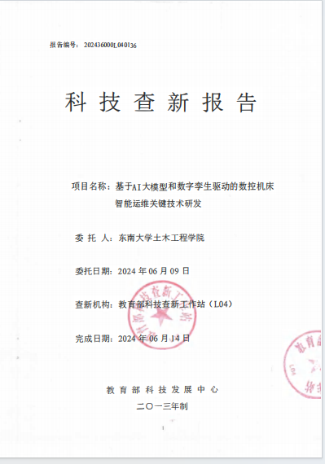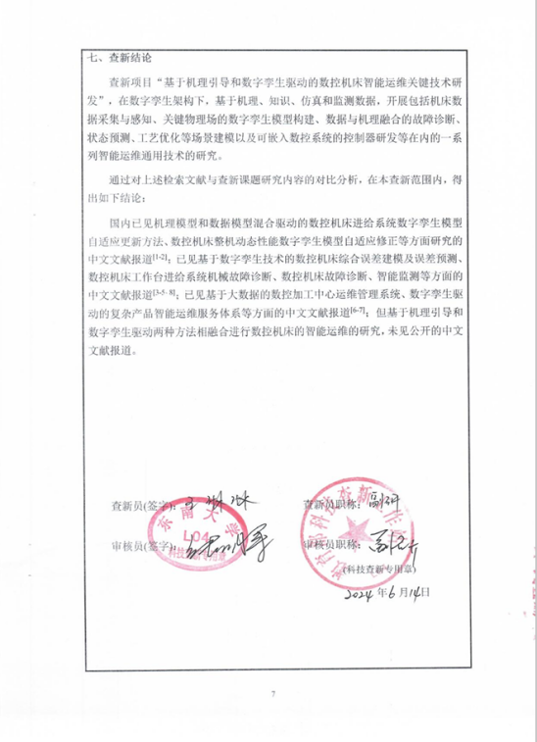
图1.1 科技查新报告
查新结论为尚未见到将机理引导和数字孪生技术应用到数控机床智能运维方面的研究报道。本项目研究成果将填补国内在这方面的空白。
（2）已存在的知识产权情况
以“机床数字孪生”、“AI大模型”为关键词对已存在发明专利进了检索, 目前专利为10项，多集中于机床的数字孪生模型的构建与测试方法的相关研究。部分具有代表性的专利如下：
国内已有的知识产权情况
序号 | 专利名称 | 申请人 | 申请日期
1 | 一种用于高档数控机床的长行程滑枕及溜板箱结构 | 通用技术齐齐哈尔第二机床有限责任公司 | 2022.08.09
2 | 一种新型高效多功能高档数控机床 | 广东仕兴鸿智能装备有限公司 | 2022.05.30
3 | 带软件操作界面的锻压机床（锻压机床运维检测系统） | 威海海洋职业学院 | 2018.11.12
4 | 无线通信的工业数控机床运维监测管控系统 | 盛夏 | 2021.03.23
5 | 用于数控机床中具有自诊断功能的电气系统 | 云南茗尊科技有限公司 | 2020.10.19
6 | 一种棒材轧钢车间轧机轧辊车床的数字孪生建模方法 | 中治华天工程技术有限公司 | 2022.03.30
7 | 一种基于数字孪生的机床切削工艺参数优化方法 | 重庆邮电大学 | 2022.03.21
8 | 一种用在机床数字孪生系统中的多传感器并发感知装置 | 无锡谨研物联科技有限公司 | 2021.08.31
9 | 一种机床数字孪生模型性能测试方法及装置 | 山东大学 | 2019.03.01

知识产权检索结果表明本项目提出的基于AI大模型和数字孪生的数控机床智能运维技术研究尚未有专利发布，具有较强的技术前沿性和先导性。

4、本项目具体应用场景及产业化前景(文档标题)
（1）应用场景
本项目的具体应用场景为大量目前使用中的数控机床的智能运维，典型应用为：
- 数控机床工作状态监测：使用本项目研发的边缘网关和智能运维平台可以实时采集大量使用中的数控机床数据，实时监测连接的数控机床的工作状态，实时统计数控机床的工作效率。
- 故障诊断与预警：通过智能运维平台对通过边缘网关获取到的数据进行分析，发现数控机床的潜在故障，并及时向运维人员发送预警信息。这样运维人员可以提前进行机床保养和维修，避免机床停机造成的生产损失。
- 预测性维护与保养：智能运维平台可以根据数控机床的运行数据和行业AI大模型，制定维护和保养策略，优化维护间隔，降低维护成本，保障数控机床的正常运行，降低数控机床故障率。
- 远程控制：通过本项目研发的边缘网关，可以实现数控机床的远程控制。当数控机床运行状态发生突然变化，可能产生大的故障时，智能运维平台在发送预警的同时，可以按照设定规则，实施远程自动操作，保障设备的安全。
- 产业化前景
数控机床是制造航空结构部件、汽车支撑件、核电转子、大型船用曲轴等关键部件的核心设备。与发达国家相比，我国数控机床运维智能化水平有较大差距，在故障诊断、预测维护等运维功能方面的应用较少，产品高端化占比较低，严重影响了制造效能的提升。开展基于AI大模型和数字孪生的数控机床智能运维技术的研究，对于解决机床故障率高“卡脖子”难题，推动制造业的发展，具有积极意义。
据统计，我国制造业每年由于数控机床故障造成停工的损失达到200亿元以上，维修费用高达几百亿元，平均维护费用率在15.9~31.83%，《机床数控系统故障诊断与维修规范》等3项国家标准在提高机床故障诊断和维修效率，保持和改善机床数控系统设备的运行状态，延长机床使用寿命等方面提出了新的要求。数控机床运维保养相关技术作为机床可靠性提升的重要研究方向，预计市场容量在100-150亿元，后续随着数控机床迭代升级，将进一步驱动量能的释放。
本项目的成功实施，可以提高数控机床的运维水平。本项目开发的数控机床智能运维平台，可以向全行业的数控机床提供有偿服务，具有良好的产业化前景。

二、研究内容(文档标题)

1、具体研究开发内容和要重点解决的关键技术问题（包括联合攻关方向设置及相应研究内容）
针对数控机床故障率高、运维技术手段落后等行业共性问题，本项目应用数字孪生技术，开展数控机床的智能运维技术研究，突破数控机床数字孪生智能场景感知方法、数字孪生模型构建方法、故障诊断与预测技术、数控机床行业AI大模型建立方法、运程智能运维等核心技术，开发数控机床智能运维平台，降低数控机床的故障修复时间和故障率，延长设备寿命，提高制造业产品质量和生产效率。
（1）本项目具体研发内容
① 研究数控机床数据采集与AI融合技术
研究数控机床实时数据采集技术，构建数控机床数据采集、解析、分析的边缘计算框架；研究各类系统的数据解析方法，解决数控系统种类繁多，互不兼容的问题；研究信号的高速采集技术，解决振动与噪音信号采集频率高，数据量大的问题；研究AI融合技术，解决数控机床关键状态特征的提取问题。研究数据的存储与分析技术，开发面向多种数控系统的数控机床智能网关。
② 研究数控机床数字孪生模型构建方法
开展机床部件的热特性、动力学特性的理论与仿真研究，构建机床及部件的机理模型；研究机理引导的数字孪生模型的构建和耦合方法，构建基于机理的数控机床各部件（如机械模型、电气模型、控制模型、液压模型等）的数字孪生模型；研究基于机器学习的自适应学习方法，通过对机床的实时采集数据的学习，确定数字孪生模型参数，使得数字孪生模型能够准确反映和预测机床运行状态。
③ 研究数控机床故障预测算法
基于数控机床及部件的数字孪生模型，研究数控机床的退化状态预测方法；研究机床健康因子的构建方法，准确评估机床的健康状态；研究基于机器学习的分类方法，确定机床工作状态由稳态到退化态的临界点；研究机床时频结合的特征提取方法，确定机床常见故障的剩余寿命计算方法；研究机床部件的实验验证方法，验证机床部件的退化模型和故障预测方法。
④ 研究基于AI大模型的数控机床智能运维技术
研究基于AI大模型的智能运维技术，建立数控机床行业AI大模型，研究基于AI大模型生成数控机床运维决策的方法。研究“云边端”融合的技术架构，开发数控机床智能运维平台；研究高并发数据接入技术，实现大量数控机床的实时数据采集；研究消息队列技术，实现持久可靠的消息传递和自动负载均衡；研究规则引擎技术，提升系统的可维护性和可扩展性；研究云原生分布式、可扩展、容器化的服务编排的云服务技术，实现大量数控机床的快速识别和智能管控。
（2）重点解决的关键技术问题
① 数控机床工况数据的高速采集、分析与评估
目前数控机床使用的数控系统种类繁多，表征数控机床工作状态的振动与噪音信号采集频率较高，数据量大。本项目将解决对高频振动与噪音信号进行高速采集与存储、对各种数控系统数据进行自动解析，应用数字孪生模型在边缘端对机床运行状态进行识别和管控的技术问题。
② 数控机床数字孪生高可信模型构建
数控机床系统复杂，包括机械、电气、液压、控制等子系统，如何建立精确的数控机床及部件的分析模型，并以此来反映和预测机床的工作状态，是一个行业技术难题。本项目将采用机理引导的方法，建立机床及部件的数字孪生模型。通过对实时采集的机床数据的自适应，确定模型参数，构建高可信模型，准确反映和预测机床运行状态。
③数控机床快速故障诊断与准确故障预测
故障率高是我国数控机床的一个卡脖子问题。对于运行中的数控机床，降低机床故障率的一个有效方法是对故障的准确预测，在故障发生前进行事前维修，避免故障的发生。本项目基于机床的数字孪生模型，运用机器学习方法，研究故障诊断和预测算法，解决数控机床快速故障诊断与准确故障预测问题。
④数控机床智能运维
研究智能运维技术，提高数控机床的运维水平，是提高制造业生产效率的重要途径。本项目运用AI大模型等智能技术，构建针对数控机床的行业AI大模型，开发数控机床智能运维平台。通过采集大批数控机床的实时数据，运用数字孪生模型、故障预测算法和行业AI大模型，进行数控机床远程监控和智能管控，实现数控机床事前维护，降低机床的故障率，提高机床的平均无故障时间，实现控机床的智能运维。

2、项目的特色和创新之处(文档标题)
本项目从降低数控机床的故障率，提升数控机床的智能运维水平的需求出发，开展数控机床数字孪生智能场景感知方法、数字孪生模型构建方法、故障诊断与预测算法、数控机床行业AI大模型的研究，开发数控机床智能运维平台，提升数控机床的智能运维水平，以此构成本课题的特色，其主要创新之处在于：
（1）数控机床高速数据采集和AI融合技术。通过本项目提出的边缘计算框架，开发数控机床边缘计算网关，解决数控系统种类繁多，信号采集频率较高，数据量大的问题。
（2）基于机理引导的数控机床数字孪生模型的构建方法。本项目提出的基于机理引导的数字孪生体自适应构建方法，可以用于构建各类数控机床的数字孪生模型，实现数控机床及部件的准确建模。
（3）数控机床数控机床故障预测算法。本项目提出的基于数字孪生模型的数控机床故障预测算法，可以用于对数控机床故障进行预测，避免故障的发生，减少故障的修复时间，降低机床故障率，提高机床的工作效率。
（4）基于AI大模型的数控机床智能运维技术。本项目采用AI大模型技术，构建针对数控机床的行业AI大模型，开发数控机床智能运维平台。通过运用数字孪生和故障预测算法，预测可能发生的故障，基于数控机床行业AI大模型，生成运维策略，进行事前维护，实现数控机床智能运维。

3、预期成果和效益(文档标题)
（1）预期成果
本项目的实施将形成的数控机床智能运维的关键技术成果包括基础理论和方法成果、论文和专利、示范应用成果，具体描述如下：
1）研究数控机床数据采集与AI融合技术
针对数控机床数据采集的特点，提出数控机床数据采集的边缘计算框架，开发数控机床边缘数据采集网关。项目完成后，将形成数控机床边缘数据采集网关的原型产品。
2）数字孪生技术
针对数控机床的特点，研究数控机床各部件数字孪生模型的构建技术。项目完成后，将提交一套数控机床数字孪生模型构建技术指南。
3）故障预测技术
基于数字孪生模型，研究数控机床的故障预测方法。项目完成后，将提交基于数字孪生的数控机床故障预测算法。
4）智能运维技术
构建数控机床行业AI大模型，研究数控机床智能运维技术，开发数控机床智能运维平台。项目完成后，将提交一套数控机床行业AI大模型构建指南和数控机床智能运维平台软件。
5）论文与专利
①完成相关3篇核心期刊学术论文；
②申请4件发明专利。
6）示范应用
依托项目申报单位，针对3个以上的数控机床型号开展工程示范应用，参与2项标准的制定。
（2）预期效益
①社会效益：本项目拟开展的基于AI大模型和数字孪生的数控机床智能运维技术研究，可以降低我国数控机床故障率，提高我国制造业产品加工效率和产品质量，助力实现我国工业母机产业链自主可控。
②经济效益：采用本项目研发的智能运维平台，将大大降低设备故障修复时间，提高生产效率，提升产品竞争力。随着产品产量的逐步增加，技术的逐步成熟，本项目实施期内预计新增销售收入1000万元，项目完成后5年内，新增销售可达3亿元。

三、研究试验方法、技术路线以及工艺流程(文档标题)
本项目应用AI大模型和数字孪生技术，开展数控机床的智能运维技术研究，建立集“数据采集、数字孪生模型、故障分析算法、行业AI大模型、远程智能运维”于一体的高档数控机床智能运维体系。项目主要内容包括数控机床智能场景感知方法、数字孪生模型构建方法、故障诊断与预测技术、数控机床行业AI大模型的建立方法、远程智能运维技术。项目技术路线如图3.1所示。
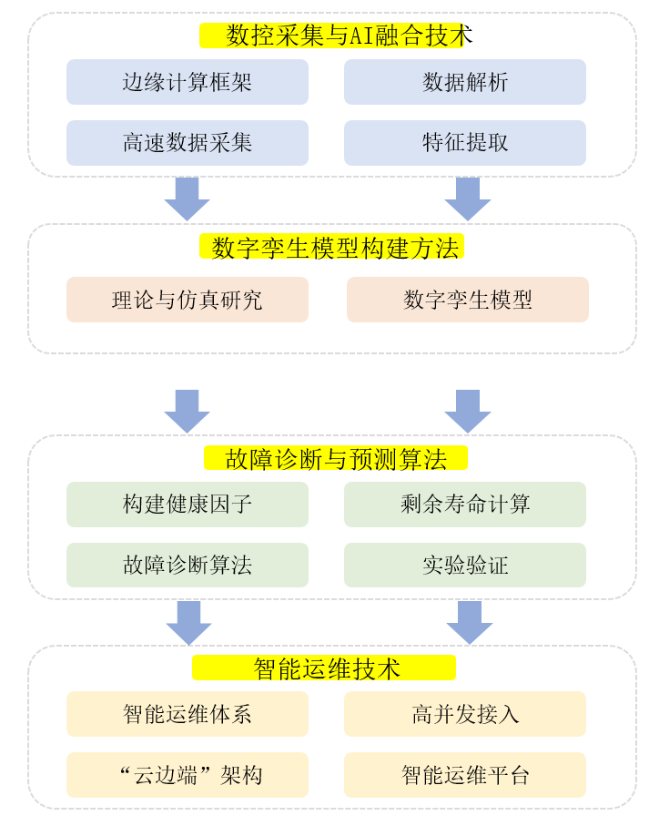
图3.1 项目技术路线图

- 数控机床数据采集与融合技术研究
本项目数控机床智能场景感知方法的研究，将围绕边缘计算框架，高速数据采集，数控系统数据解析，特征数据提取等方面开展研究。
（1）边缘计算框架
针对机床运行过程的数据采集，由于其运行过程数据的信息量大且对其计算处理分析等任务往往十分复杂，相对于云计算架构来说，边缘计算与工业物联网的融合将更为适合，满足相关低延时、大数据量、高能效任务要求。本项目基于边缘计算架构通过动态部署边缘计算工业网关，对现有的工业网关硬件及其高速数据采集电路设计、驱动、采集软件等进行设计整合，将多通道高速信号采集模块接入工业网关硬件平台，能够实现对振动传感器、声发射传感器等轴承关键特征数据的采样，并在网关硬件平台上，构建云-边缘计算模型动态配置部署方案。本项目以工业网关作为节点，采用基于MPI+分布式缓存的边缘分布式计算框架，如图3.2所示。考虑到平台算力的有效利用，根据卸载策略，将部分计算任务卸载到集群中较为空闲的网关节点，增加单一节点的负载能力，进一步拓展网关的边缘平台算力。
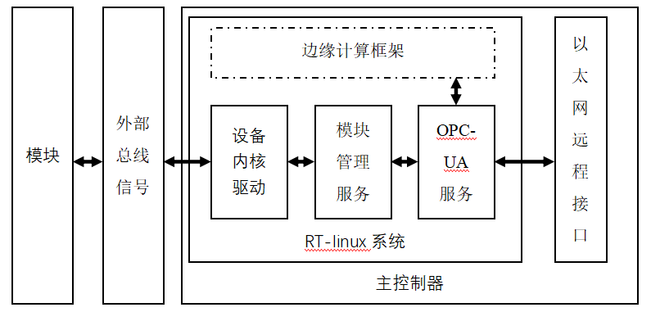
图3.2数据交互框架的整体架构
数据采集网关在采集模块内部进行信号调理、信号转换、数字化等工作。采集模块获取的数值通过统一的总线以及传输协议传输至主控制器。如果现场的实时性要求不高，也可通过以太网接口将其他类型的现场设备接入主控制器。主控制器上的实时操作系统接收采集模块发来的机床参数数据，模块管理服务对数据包进行解析，并将数据输入OPC-UA服务器进行进一步组织。控制器上的数据管理程序会将数据打包成统一的协议格式通过MQTT发送给云端的设备管理云平台。边缘计算框架将调用文件系统管理的程序文件，访问OPC-UA的数据接口，以获取需要的原始数据。边缘计算框架完成计算后，将计算结果输入OPC-UA服务器统一管理。如果发生设定的数值变动，OPC-UA服务器将通过有线或无线的以太网接口将数据主动上传至远程服务器或用户。用户可通过以太网手动访问OPC-UA服务器中储存的数控机床数据。
①可扩展采集模块方案
采集模块采用独立于主控制器的设计，以缩小主控制器主板的线路板体积。对于不同类型的模块，除了信号入口部分，其余都采用同样的电路设计，以最大化减少重复设计、减少机床零部件的库存维持量并降低后期维修的难度。
图3.3为可扩展采集模块整体架构，外部的信号源首先通过可靠的接线端子接入采集模块。考虑到生产现场的安装环境比较简陋，插头的压线、焊接较为困难，模块采用端子式的安装方式，方便快速施工。考虑到工业现场信号的电磁环境较差，可能存在具有破坏性的高压、静电等，接入的信号首先进入接口保护电路。通过旁路、隔离、钳位的方式，信号异常的部分被去除，保证后续电路的可靠性，随后，信号被输入到信号调理电路。在信号调理电路内，信号通过滤波、放大等操作，被提取为有分析意义的有效信号。有效信号经过数字化电路，由原来的异种信号转换为协处理器可以读取的数值。协处理器按照预先设置的采样频率进行数据采样，并对采样的数据进行整理与压缩。压缩后的数据被嵌入事先定义的内部传输协议。根据数据的接收地址以及实时性需要，传输协议的控制字符被同时填入以完善数据包的结构。协处理器通过自定义总线的收发电路完成与其他模块或者主控制器的数据包交换。采集模块与主控制器组成树型采集网络，实现数控机床所有的多源异构数据采集。

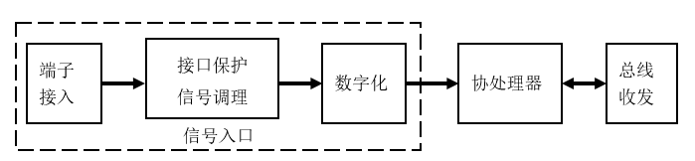
图3.3 可扩展采集模块整体架构
②边缘计算嵌入方案
当节点存在边缘计算的需求，OPC-UA通过触发器下发边缘计算的任务，同时开启计算结果的接收通道。通过有线以太网或无线以太网，用户可以访问终端上OPC-UA服务器的计算结果，完成数据的互操作动作。
所有的边缘计算任务由OPC-UA服务器控制，计算数据来源于OPC-UA服务器，数据结果输入到OPC-UA服务器。由于所有的对外程序接口都经过OPC-UA服务器，所以整个边缘计算框架作为OPC-UA的一个可选组件参与机床整体数据交互系统的运行。边缘计算框架的整体架构如图3.4所示。
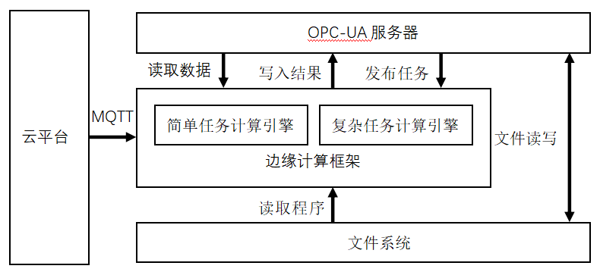
图3.4 边缘计算框架的整体架构
基于边缘计算进行数据采集分析时，将涉及以下内容：
首先，边缘计算运行依赖程序文件。为了降低文件管理难度，需要文件系统管理文件的访问。此外，为了提高整个边缘计算框架的使用柔性，边缘计算程序文件需要支持远程的增删查改。这也意味着OPC-UA需要对文件系统直接操作，同时提供对应的远程方法，比如格式不一、大小不同的文件的远程传输。
同时，为了实现远端的边缘计算任务动态部署，边缘计算的执行任务文件将可以从机床的云平台编辑下发，通过MQTT数据包进行传输。
其次，边缘计算存在数据的输入输出。由于OPC-UA的读写操作中使用了不同的数据范围与管理逻辑，则需要两套接口分别管理读写。同时，为了符合OPC-UA的运行规范，读写的对象与生成的新数据采用统一的数控机床信息模型。然后，由于边缘计算程序不全是连续运行，边缘计算框架需要响应特定的OPC-UA触发器。在触发器中，计算任务被下发，以便边缘计算框架进行单次的程序运行动作。最后，边缘计算的程序规模不一。复杂任务需要额外的运算架构支持，而简单任务则需要尽可能减少资源消耗。为了降低边缘计算程序的编写难度，将程序分为简单与复杂两种引擎，采用不同的内部处理逻辑。
（2）高速数据采集
运用本项目提出的边缘计算框架，为实现振动与噪音等高频数据的采集，本项目将使用FriendlyARM NanoPi NEO Core核心板作为边缘计算网关的最小系统核心，其使用Allwinner H3处理器作为主控芯片，具有较为丰富的外设接口，易于添加扩展。该核心板的处理器芯片具备4颗ARM cortex-A7 架构的32位CPU核心，主频最高可达1.2GHz，核心板附带一颗容量为512MB的DDR3内存芯片和一颗容量为8GB的EMMC存储芯片，附带的SDIO接口可插入Micro SD 卡作为存储空间扩展盘或者作为操作系统的系统盘。核心板引出的引脚可提供1路100Mbps网口、3路USB 2.0接口、数个GPIO引脚以及串口、SPI和I2C等总线接口，无论是处理速度还是内外存储资源都满足边缘计算需要，网口和USB接口也提供了高速数据传输能力。由该核心板构成的边缘计算网关硬件平台的结构框图如图3.5所示。
图3.5 高速采集网卡设计框架
（3）数控系统数据解析
数控系统根据计算机存储器中存储的控制程序，执行部分或全部数值控制功能，并配有接口电路和伺服驱动装置的专用计算机系统。通过利用数字、文字和符号组成的数字指令来实现一台或多台数控机床的动作控制。目前常用的数控系统包括FANUC、西门子、三菱、新代、华中数控、广州数控等。
由于各个数控系统互不兼容，读取数控系统中机床的工作和状态参数，需要使用各系统自带的CNC信息库和通信软件包进行二次开发，解析数控系统参数。以FANUC系统为例，将使用FOCAS数据采集开发包实现对机床的数据解析。FOCAS(FANUC Open CNC Application Software)是由FANUC专为用户开发的CNC信息库和通信软件包，支持个人电脑与CNC/PMC之间通过HSSB或Ethernet(TCP/IP)进行交换机床数据和信息。FOCAS对CNC的底层通信协议进行了封装，支持用户使用C++、Visual Basic、C#等面向对象的高级编程开发语言调用该函数库进行定制化编程，完成与采集设备与数控系统的信息交换。本项目通过FOCAS软件包进行二次开发，通过SOCKET函数与数控机床建立通信连接。与数控机床通信时通过调用函数接口来获取句柄与数控机床建立连接。后续通过调用通信句柄来实现与机床间的数据连接，一个IP地址对应着唯一的通信句柄，采集结束与机床断开连接时释放通信句柄。建立网关与机床的连接后，使用FOCAS中的采集函数编写程序进行数据获取和解析。
类似的工作将针对各个主流数控系统进行，编写好的程序可以下载到边缘网关中，从而可以实现对多个数控系统的解析。
（4）数据特征提取
机床采集的多类型传感数据，需要以领域知识作为基础，进行智能的场景感知，包括数据的预处理、特征提取和特征选择等，然后将分析得到的有效特征作为机床性能的运行状态指标，存储到数据库中，作为分布式高性能数据存储、分析与挖掘平台的数据来源。对于机床可靠性提升相关的主要影响因素，基于数字孪生的场景感知技术提取的关键特征，分别构建并训练分类算法和回归算法来实现对机床故障等可靠性相关的诊断与预测。对于传感数据的特征难以提取的情况，通过卷积神经网络来实现特征的自动提取。然后使用随机森林算法对卷积神经网络提取到的特征进行分类和回归，以进行高精度故障诊断与预测。
2. 数控机床数字孪生模型构建
（1）理论与仿真研究
本项目将针对机床的机械动态特性进行理论和仿真研究。针对机床的数字孪生技术要在机床几何模型的基础上考虑各个部件的材料、质量、惯量、摩擦等物理特性。由于机床的高速运动，结构的弹性变形、振动以及动载荷是机床磨损和性能退化的主要因素，需要将机床各个部件的质量、惯量等刚性物理特性与材料刚度、动载荷等柔性体特性结合起来，建立刚体和柔性体耦合模型，来分析机床部件的动态特性。另外，机床作为多个部件组合而成的多体系统，需要分析各个实体之间的约束关系，分析零部件之间的作用力与扭矩，以及外部对机床的驱动力与负载，构建机床的多体动力学模型，从而通过运动学求解，获得机床部件的时间序列仿真数据，例如力、扭矩、位移、速度、加速度。
机床的伺服进给系统简化模型如图3.6所示，该系统的电机将旋转运动传递给滚珠丝杠，滚珠丝杠将旋转运动转换成直线运动带动工作台的移动，从而实现加工过程中工作台的进给。
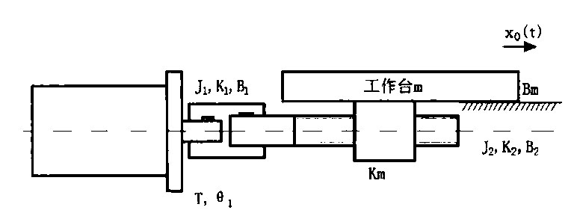
图3.6 机床伺服进给系统结构图
如图3.6所示，设电机输出扭矩为$T$，电机转角为$θ$，电机轴转动惯量$J_{1}$，丝杠转动惯量$J_{2}$，电机轴和丝杠的转动刚度分别为$K_{1},K_{2}$，电机轴和丝杠的转动阻尼分别为$B_{1},B_{2}$。设工作台质量$m$，刚度系数$K_{m}$，移动阻尼$B_{m}$，工作台位移$x_{0}(t)$。设丝杠导程为$L$，则工作台位移与丝杠转角关系为
$θ_{m}\left(t\right)=\frac{2π}{L}x_{0}(t)$ （3.1）
设伺服电机转角为$θ_{1}(t)$，满足转矩公式
$J\frac{d^{2}θ_{m}(t)}{dt^{2}}+B\frac{dθ_{m}(t)}{dt}+K\left[θ_{m}\left(t\right)−θ_{1}\left(t\right)\right]=0$ （3.2）
其中$J、B、K$为传动链各部件等效折算到电机处的转动惯量、阻尼、刚度系数，计算公式如下：
$J=J_{1}+J_{2}+{\left(\frac{L}{2π}\right)}^{2}m$ （3.3）
$B=B_{1}+B_{2}+{\left(\frac{L}{2π}\right)}^{2}B_{m}$ （3.4）
$K=\frac{1}{\frac{1}{K_{1}}+\frac{1}{K_{2}}+\frac{1}{{\left(\frac{L}{2π}\right)}^{2}K_{m}}}$ （3.5）
通过比例变换，将系统动力学参数换算到传动系统一侧，从而利于计算。工作台的位移平衡方程可以表述为：
$J\frac{d^{2}x_{0}(t)}{dt^{2}}+B\frac{dx_{0}(t)}{dt}+Kx_{0}\left(t\right)=\frac{L}{2π}Kθ_{1}(t)$ （3.6）
类似地，可构建机床Z轴进给系统、主轴系统的多体动力学机理模型。在完成机理模型的建立后，通过求解微分方程，可以获得机床的仿真信号，通过与实际采集数据对比，不断调整模型参数，从而不断逼近真实的机床物理特性。
（2）数字孪生模型构建
数控机床的数字孪生模型是物理机床的数字化表达，其预测与分析功能是构建故障预测算法的重要基础。构建高保真易维护的数字孪生模型的过程需要遵循统一的建模原则。本项目采用面向对象的、增量式的、多领域统一构建的建模原则。借助面向对象的思想，将数字孪生模型依据不同系统的特性分解为各个类，确定每个系统、模块之间的交互接口。增量式是指数字孪生模型是物理设备一定程度上的数字表达，建模的过程应遵循由简到繁的原则，逐步细化孪生模型，力求建立满足实际需求的最简模型，从而达到比较低的仿真性能开销。数控机床是由机械、电气、液压等系统组成的复杂系统，故机床的数字孪生模型也是由多个领域的孪生模型互相耦合而成。通过多领域之间的能量转换，将不同领域模型集成在统一的建模与仿真环境中，实现多领域统一建模。基于统一的建模原则，可对数控机床进行数字孪生建模，模型主要分为数字孪生的几何模型与数字孪生的运动学模型。
在机床数字孪生几何模型建模时，通过建立面向真实感、高保真的机床可视化模型，保证数字孪生模型与物理机床从几何尺寸、材质属性、颜色、形状等保持高度一致具有视觉上的“孪生”，同时也能真实反映物理机床的装配关系、原点、从属关系等，具有结构上的“孪生”。本项目主要从图形渲染场景搭建、机床三维模型绘制和部件运动关系构建三方面进行高档数控机床建模，数控机床数字孪生模型的构建技术路径如图3.7所示。一方面为了提高计算机图形处理和仿真的效率，在建模时需要对三维模型进行轻量化处理，保留关键部件，如机床外壳、机床床身、各个运动轴、刀具、工件等，简化与仿真无关的部件，如刀具库、照明系统、数控面板、液压装置排屑系统、冷却系统等；另一方面，为全面描述物理机床属性参数，输入机床结构类型、数控系统、坐标零点、各轴运动行程等参数，并将上述参数绑定到机床对应拓扑结构和三维模型上。之后，将上述模型和参数信息存入数据库。最终实现机床数字孪生模型的构建，图3.8展示了某型号数控机床的实物图和建立的数字孪生模型。

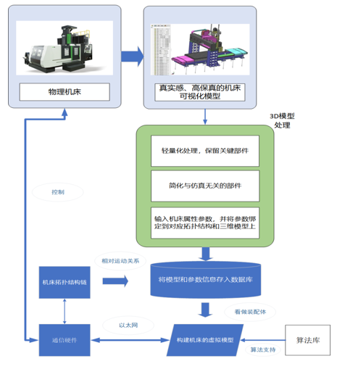
图3.7 高档数控机床数字孪生模型构建技术路径图

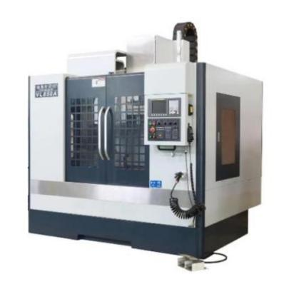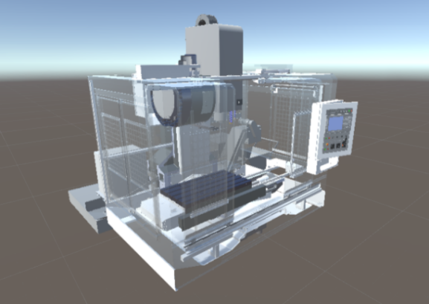
（a）数控机床 （b）数字孪生体模型
图3. 8 数控机床整机Digital Twin几何模型
从运动学角度把机床看作多种部件基于某种约束条件有机地联系在一起，构成的一个具有某种运动逻辑的五自由度运动系统，是一个典型的多体系统。因此机床的拓扑结构链能够准确表达装配体各个部件之间的相对运动关系，同时为了使部件模型清晰对应拓扑节点，采用树状结构对机床拓扑结构链进行存储与管理，将虚拟机床模型看作装配体，运动模型建立在装配模型基础上，各模型层次节点由机床拓扑结构决定，三维实体模型依附于相应的拓扑节点，属性参数用于对模型性能的描述。
在机床数字孪生动力学模型建模方面，基于已经建立的机床几何模型，还需定义零部件弹性模量、泊松比、硬度等材料特性。通过定义各个活动部件之间运动副来表示各个部件之间的机械运动关系，常用的机械运动副有旋转副、移动副、球形副、齿轮副等，在此基础上还需要定义运动副的物理特性，如刚度、阻尼、摩擦系数等。将上述定义好的动力学参数与几何模型一起导入到仿真环境中，选择合适的求解器进行多体动力学求解，即可输出时间序列仿真数据，例如力、扭矩、位移、速度、加速度，通过分析仿真数据，可推断出机床刀具、主轴轴承、滚珠丝杠等关键部件的振动、变形与受力情况，从而分析机床的运行状态或者对机床的设计进行改进。此外，通过在几何模型中注入缺陷，可以获得故障仿真数据，从而预测物理机床故障时的运行状态，实现故障诊断。图3.9展示了某机床轴承的外圈和内圈故障仿真数据与实际数据的对比。
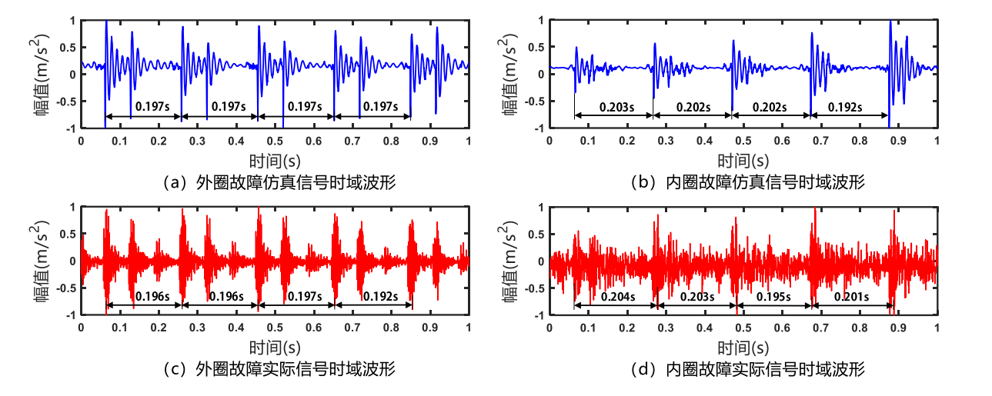
图3.9主轴轴承故障仿真振动数据与实际故障振动数据对比
在机床孪生模型的热特性建模方面，通过数字孪生模型与实际机床虚实实时映射的特点，可获得机床的多个温度测量点位实际温度。借助对机床部件传热特性的机理分析，建立机床关键部件的温度场如图3.10所示，从而进一步分析机床的运行状态，改进机床的热设计。
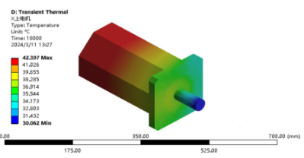
图3.10 数控机床电机温度场图
数字孪生模型通过边缘网关获取相关信息，依靠数据库存储或读取数据，通过算法库为数据模型提供算法分析支持，进一步结合服务模型中的离线仿真、同步仿真和远程控制形成完整的数字孪生机床状态监控机制。对采集的数据进行处理融合，以准确、高效地管理数据和表达部件状态。同时根据数据种类将数据分为静态属性数据和实时运行数据。其中，静态属性数据表示相关物理设备(机床、刀具、工件)的基本属性，通常是从设备手册中获取。实时运行数据能够代表物理机床在生产活动中的实时状态，会对加工性能产生重大影响，部分数据可从数控系统获取，剩余数据可通过加装额外的传感器获取。
- 数控机床故障诊断与预测算法
本项目将基于数控机床数字孪生模型，开展数控机床关键部件的故障诊断与预测算法研究。
（1）状态监测与构建健康指数
数控机床的性能劣化过程是一种不可逆的单调退化过程。通过对数控机床在生产加工过程中产生的各类传感器数据的分析，可以对数控机床的健康状况进行评估。
状态监测是指对机械设备及零部件的工作状态进行监测，判断其运转是否正常，可以认为是故障诊断的前一步骤。本项目采用机器学习方法，通过对数控机床关键零部件多通道数据特征的学习，可以获得正常运行状态特征在高维空间中的范围，通过判断新样本的变异程度判断状态是否异常。
对于状态监测任务，可以使用支持向量数据描述（Support Vector Data Description SVDD）实现。SVDD的基本思想是寻找一个可以包含大部分样本数据的超球体，任何脱离超球体的样本都被视作异常样本。对于机床关键部件的数据，可以提取时域、频域的统计振动特征以及轴承温度、电机电流等实际的物理量作为运行状态的特征，通过SVDD获得一个包含多数正常样本特征的超球面，根据新样本是否脱离超球面判断是否异常。针对信号处理方法在面对复杂数据时不能有效提取特征的问题，也可以使用深度学习方法自动提取特征。通过变分自编码器（Variational AutoEncoder, VAE）编码器-解码器的结构，可以实现用估计分布逼近样本真实分布，从而实现信号重构。自编码器对于正常样本可以很好地重构原始信号，而对于异常样本，由于原始分布的改变，重构误差将变大，故可以通过重构误差判断数据是否异常。
除了状态监测任务，还可以构建一个指标来量化机床的健康状态。本项目采用基于深度学习的方法，将对多通道数据特征提取得到的矢量特征信息映射到一个单维的系统综合健康指数（Health Index）HI。HI的数值代表系统健康状况，其取值范围为0-1，其中0表示系统正常，1表示系统已经失效（见图3.11）。构建HI可以利用深度神经网络非线性映射的特点实现多通道数据特征到0-1取值范围的HI指标的映射，借助反向传播算法可以自动更新神经网络中的权重与偏置，自动地将数据特征拟合到HI曲线。通过构建HI，建立系统的健康状态与多通道传感数据的关系模型，就可以根据数控机床的传感数据，对数控机床的健康状况进行评估。
图3.11 数控机床健康指数
（2）机理引导的故障诊断
针对目前大多数数据驱动方法完全从样本中学习故障特征，没有物理知识的约束，泛化能力较弱，结果可信度较低的问题，本项目拟采用一种机理引导的卷积神经网络模型。对于机械振动数据的分析，基于现有的故障机理研究，可以在数据预处理阶段依据实际物理信号量消除机械运转工况对数据分布的影响，并通过FFT转换为频域数据。然后基于现有的故障机理中对于故障频谱的分析，可以为深度学习模型设计一个具有物理信息的机理引导层，通过对已知频率的加权操作来引导后续的卷积神经网络学习更具有泛化性的故障特征，从而提高模型在高噪声环境下的诊断准确度。所设计的机理引导层的参数可随着深度学习模型的训练而更新，从而实现模型的自适应调整。对于机床主轴轴承故障，目前已有丰富的机理研究，可通过频谱上的故障特征频率判断轴承的故障类型，据此可设计机理引导层来对故障特征频率进行加权。图3.12展示了对内圈故障轴承包络解调阶次谱与FFT阶次谱进行加权的过程，可以看到加权后故障特征更加明显，且消除了对于神经网络有负面影响的频率成分。
此外，通过LIME（Local Interpretable Model-Agnostic Explanations）、Grad-CAM（Gradient-weighted Class Activation Mapping，梯度加权类激活映射）等模型可解释性算法，可以分析模型的预测依据，实现可解释的机理引导故障诊断模型。
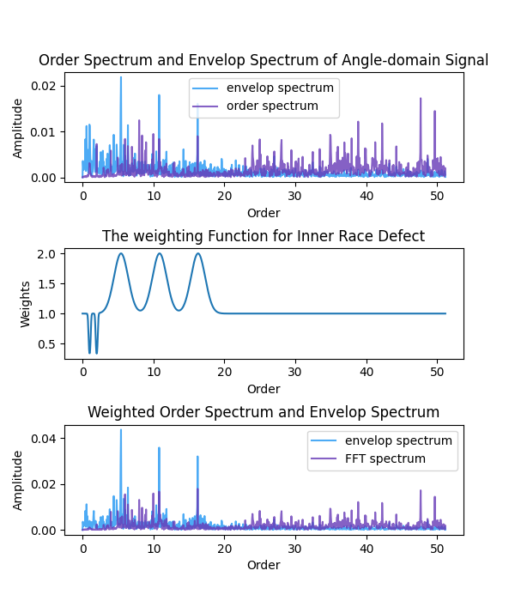
图3.12 主轴内圈轴承的故障特征频率加权过程
（3）剩余寿命预测
本项目基于深度学习，拟采用一种改进深度的卷积神经网络模型框架，针对关键特征信号，通过时域和频域特征进行提取与融合，准确描述其退化过程，构建故障诊断模型。结合所获取的全周期运行数据，对机床运行数据关键特征参数进行分析。通过聚类算法针对机床故障退化轨迹模式进行划分，将不同退化过程视为一个时间序列，采用时间序列相似性匹配的方法，对比样本序列与历史样本序列之间衰退趋势的相似性，进一步确定退化轨迹模式。为了实现对机床故障预测进行量化分析，基于所得到的退化轨迹模型，采用自回归求和滑动平均算法，建立寿命预测指数自回归模型，实现机床故障的寿命预测。
对于故障的预测模型，采用原始时间序列数据或者提取到的时频特征作为模型输入，提取的特征并不充分也不够全面，将时域上的数据作为输入时忽略了数据在频域上的特征，尤其是对于高频的振动信号；而将提取到的时频特征作为输入则较依赖领域知识和专家经验，难以筛选出有效的特征来描述退化过程。针对上述问题，本项目采用的深度的卷积神经网络（Deep Convolutional Neural Network，DCNN）模型框架，能够对故障关键特征信号的时域和频域特征进行有效提取与融合，准确描述机床及部件的退化过程并计算其剩余寿命。
该框架共分为两个阶段：
第一阶段为特征提取阶段，在该阶段中，首先利用所构建的数控机床健康指数将故障的状态分为正常工作状态和快速退化状态。其次，考虑到采集到的振动信号一般为非线性非平稳信号，而希尔伯特黄变换（Hilbert-Huang Transform，HHT）能有效对这类信号进行分析。因此，先使用HHT对原始振动数据进行预处理捕捉其中的时频特性。。
第二阶段为特征拟合阶段，在该阶段中，将时域信号、频域信号以及通过HHT获得的时频信号输入到本项目构建的DCNN中，进一步提取深层次的故障特征，来描述退化过程。由于通过DCNN提取到的特征为非线性高维数据，SVM是一种处理这类数据时，强大而广泛使用的方法。因此，本项目采用SVM模型建立特征与剩余寿命之间的映射关系，对早期机床故障进行有效识别，计算机床在快速退化状态下的剩余寿命，进行故障的预测，并实现故障严重程度的判别。
特征提取阶段为了减少假波动，提高剩余寿命预测性能，采用新的表征轴承退化过程的方法——相对均方根(Relative Root Mean Square， RRMS):
RRMS(i) = $\frac{RMS(i)}{{RMS}_{norm}}$ （3.7）
𝑅𝑀𝑆_{𝑛𝑜𝑟𝑚}是轴承稳定运行阶段的均方根，这种测量方法能够消除轴承中个体差异对预测的影响。
在特征拟合阶段，通过对退化模型进行快捷、灵活定义，提出的模型如下:
λ(t) = Y + Mt^{β} （3.8）
其中Y表示初始值，M控制拟合值的尺度，β(β>0)控制拟合值的变化率。利用最小二乘法，根据RRMS时间序列确定参数Y、M和β。在这项工作中，粒子群线性惯性权值优化算法(Particle Swarm Optimization Algorithm with Linear Inertial Weight，PSO-W)具有良好的全局寻优性能和局部搜索能力，用于寻找参数的最优值。主要分为两个不同阶段进行实施，在训练阶段，使用一个包含机床退化过程典型信息的运行故障对SVM分类器进行训练。此外，为了保持训练SVM的稳定性，在使用经过处理的特征训练SVM之前，使用广义退化模型进行拟合。在预测阶段，对特征进行支持向量机分类。
为了解决模型一致性、算法适应性和机床故障训练数据获取难的问题，分别通过滤波算法和迁移学习实现模型与数据的融合。针对高档数控机床故障数据可获取、可标记的应用场景，采用基于滤波算法的模型与数据融合方法，获得更加精确的预测性维护结果。通过数字孪生模型故障仿真可以获取机床性能退化的模拟传感数据，将仿真数据输入算法模型进行训练，然后将训练好的模型迁移到实际应用环境中，将实时获取的传感器数据输入到迁移后的模型，能够快速准确的输出预测诊断结果。由数字孪生数据训练好的模型与由机床实际采集的传感数据训练的模型之间具有共享的模型结构和模型参数，因此将其迁移到实际生产加工环境中，解决机床故障数据获取难与标记难的问题，实现数字孪生模型与数据融合的预测性维护。
机床运行过程中，依据工况参数设定机床数字孪生模型的材料参数和工况参数并保持一致，然后进行模型的多领域集成仿真。通过采集的实验数据与数字孪生仿真结果数据的对比，可以确定所建立的数字孪生模型的精度是否符合要求。根据具体应用场景设定具体的误差阈值(如5％)，基于工况提取算法，按机床工况载荷的不同领域分为：机械工况、电气工况、控制工况、液压工况、热力学工况等。然后将机床的工况模型通过虚实映射服务器和客户端进行通信，实现数字孪生模型中多领域工况的实时更新。模型更新结果反馈给工况分析人员，实现工况提取算法的优化。
利用高档数控机床的工况条件映射进行多物理场仿真，计算出机床系统内部状态，作为虚拟传感信号。将数字孪生物理退化模型转化为系统状态空间模型，利用仿真得到的系统内部值进行理论分析，计算系统状态。然后采用融合算法模型驱动和数据驱动结果进行结合，利用数据驱动得到的观测结果来修正模型仿真结果，获得更加精准的预测结果。为了防止仿真结果和实际相差很大，需要通过传感数据的分析挖掘和预测的引入来进行模型驱动结果的反馈和修正。通过融合方法，将数据驱动的使用寿命预测作为系统的观测值，对模型驱动的理论经验推导的结果进行修正。
4.基于AI大模型的数控机床智能运维技术
（1）数控机床行业AI大模型
本项目将应用检索增强生成RAG技术、关系数据库PostgreSQL、开源框架LangChain、大模型框架Ollama构建数控机床行业AI大模型。通过使用PostgreSQL 向量扩展pgvector，构建数控机床向量知识库，以向量的形式存储数据。通过存储数据向量并使用向量之间的相似度度量，实现高效、准确的数据搜索和分析。使用开源框架LangChain提供的文档分片功能和LLM向量化技术，将现有的关于数控机床的运维相关设备手册、运维手册、故障模式等DOC、PDF文件 通过将文档分片转换为高维向量，存储到知识库中。将通过边缘网关采集到的数控机床动态数据通过kafka-stream实时流处理技术写入知识库中。使用开源框架LangChain集成数控机床知识库和国内开源AI大模型通义千问。使用AI大模型框架Ollama将模型权重、配置和数据捆绑到一个包中，优化设置和配置细节，包括 GPU 使用情况，在本地机器上运行和部署数控机床行业AI大模型。使用检索增强生成RAG，将开源AI大模型通义千问与数控机床知识库相结合，使得模型可以动态地从数控机床知识库和通义千问AI大模型中检索相关信息。
（2）智能运维平台
为了实现对大量机床的数据采集和智能运维，本项目应用项目研究的智能感知、数字孪生、故障预测和行业AI大模型技术，开发智能运维平台。平台整体架构如图3.13所示。在平台架构中主要包含四大层级分别为：设备层、采集层、处理层、工具层。
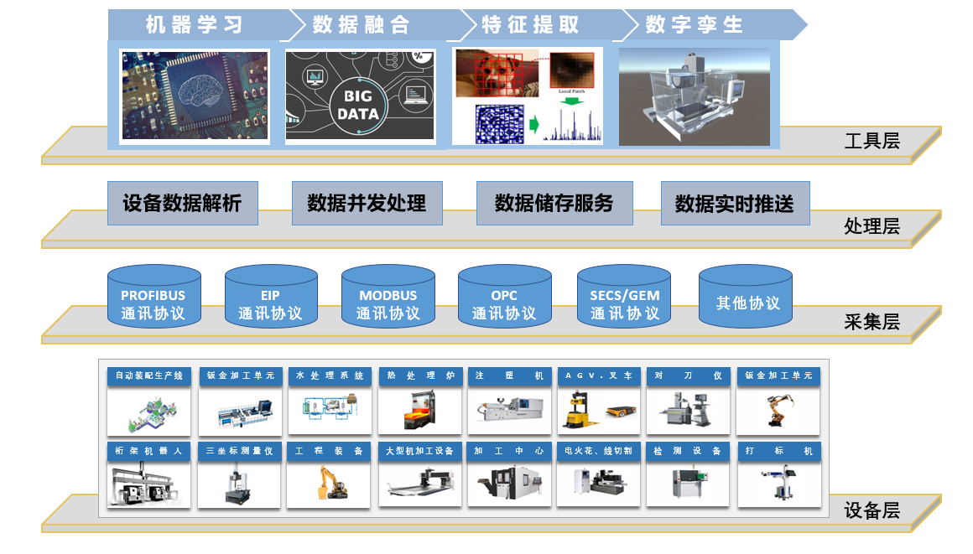
图3.13 智能运维平台的技术架构
针对数据的安全等级及实施需求，数据被存储在云平台上，基于集群存储系统的架构，实现高效、合理的数据组织体系，以实现存储系统的高可靠性和数据的高可用性。基于Hadoop的异构集群存储系统采用异构节点的感知算法对集群中的节点形成多层的存储区域，通过改进Map Reduce计算底层的分布策略，引导任务集中在性能优异的节点上优化Hadoop集群的数据存储模型。
根据工业数据的时效性，运维平台分为两种数据计算分析模块：实时流处理计算分析模块与离线数据批处理计算分析模块。数控机床运行数据是典型的流数据，对于流数据采用实时流计算框架Storm进行持续处理。Storm作为Twitter的开源分布式实时计算系统，能够可靠地处理持续的流数据，进行实时分析和计算等。在Storm的集群有两种节点：控制节点和工作节点。控制节点运行一个后台程序：Nimbus，其负责在集群中分布代码、分配任务和监测状态。每个工作节点运行一个后台程序： Supervisor，监听分配给它那台机器的工作，根据需要启动或停止工作者进程。Supervisor和Nimbus之间分布式协调工作由Zookeeper来完成。
运维平台中的数据经Storm实时流处理计算分析后，根据业务需求分别选择不同的方式进行存储。如在数控机床运行数据监测分析模块中，经过Storm实时处理后的运行数据；如数控(NC)数据、加工数据以及刀具寿命等，皆为结构化数据。因其规模相对较小且查询操作多，可以选择传统的关系型数据库MySQL进行数据存储。Storm计算后处理部分数据(如设备日志数据)和部分数控(NC)程序监控数据等，根据数据形式选择HBase，Hive等方式进行存储，采用Sqoop将Hadoop分布式文件系统或Hive上的数据与传统数据库中的数据进行数据迁移，实现不同类型的数据转换。
运维平台采用高并发数据接入技术，实现超过10000台数控机床的实时数据采集；采用消息队列技术，实现持久可靠的消息传递和自动负载均衡；采用规则引擎技术，提升系统的可维护性和可扩展性；采用云原生分布式、可扩展、容器化的服务编排的云服务技术，实现大量数控机床的快速识别和智能管控。
在开发的数控机床智能运维平台上运行数控机床行业AI大模型，可以根据数控机床的设备运行状态数据和报警信息，进行故障诊断，给出原因和解决方案。结合数控机床故障预测算法，数控机床行业AI大模型可以自动生成运维方案，进行数控机床的事前维护，实现数控机床的智能运维。

四、工作基础和条件(文档标题)

1、承担单位及项目团队概况(文档标题)
（1）承担单位概况
江苏昊雄智能装备股份有限公司（以下简称“江苏昊雄”）成立于2017年6月，是一家专业从事高端智能数控装备的技术研发、生产制造、销售推广及售后服务为一体的国家高新技术企业、国家专精特新小巨人企业。
企业注重技术研发，不断引进国内外先进技术、生产设备及各种检测仪器，已与日本FANUC、日本三菱、德国西门子、台湾宝元、台湾新代建立了长期的业务合作伙伴关系。目前已形成年产1500-2000台套高端成套设备的研发及生产能力，在行业内始终处于领先地位。主导产品位于数控机床产业链的中下游，上游是发那科、三菱、冈田智能等零部件企业，下游是中信戴卡等大型央企，国内市场占有率从10.95%提升至15%，位于江苏省内第三，国内第五。
公司坚持“以人为本、用人唯贤”的人才方针,以科技为先导、产品创新为核心,现有职工87人,其中全职研发人员25人,占职工总数的30%。外聘产学研合作院校东南大学、郑州轻工业大学的多名博士人才为公司研发做技术指导,可靠的技术支持、高素质的人才团队、人性化的管理体系,确保了公司可提供质量优良、具有较高性价比的产品,累计获20项授权国家专利（其中发明2项），先后获得国家专精特新小巨人企业、科技型中小企业、江苏省三星上云企业、盐城市创新型领军企业、盐城市科技小巨人企业、盐城市瞪羚企业等荣誉称号，已通过两化融合A级、知识产权及ISO三体系认证。公司在技术和市场占有率方面均居于行业领先水平，专注于细分市场的技术深耕，以提高技术优势，拓宽市场空间。公司建有盐城市工程技术研究中心、盐城市企业技术中心、盐城市创新联合体等研发创新平台。
在本项目的研究工作中，江苏昊雄主要负责项目的整体规划，开展基于数字孪生的数控机床智能运维平台的整体框架、需求设计、系统集成、测试实施及示范应用。
（2）合作单位概况
A. 东南大学
东南大学是中央直管、教育部直属的全国重点大学，是国家首批双一流、211工程、985工程重点建设高校。拥有两院院士15人，欧洲科学院院士1人。拥有3个国家重点实验室，3个国家工程研究中心，2个国家工程技术研究中心，11个教育部重点实验室，12个“双一流”建设学科，承担国家科技重大专项107项。
东南大学装备智能技术研究中心目前共有教授23人，副教授10人，博士研究生50名，硕士研究生150名。其中有外籍院士、长江学者、国家自然科学基金杰出青年基金获得者，入选江苏省“333人才工程”第二层次和江苏省六大高峰人才等。
在本项目的研究工作中，东南大学主要负责数控机床的数字孪生模型构建方法和数控机床故障预测算法的研究。
B. 江苏南高智能装备创新中心有限公司
江苏南高智能装备创新中心有限公司（以下简称“南高智能”）是由东南大学牵头，联合江宁开发区和省内数控机床及成套装备行业的数家龙头企业共同创立的高新技术企业，是江苏省数控机床及成套装备制造业创新中心（以下简称“创新中心”）的运营主体。
公司具有很好的数控机床与智能装备关键技术研发的积累。公司团队在数控机床结构和机构动态分析及优化；数控机床可靠性、失效机理和精度保持；数控伺服/动力刀架的研制；高档数控加工中心模块化设计；数控机床全生命周期绿色制造；机床设计与制造信息集成系统；高精度滚珠丝杆及导轨研发；高速加工技术；高速电主轴关键技术研究；直线驱动技术；数控机床工况远程监测与故障诊断；智能控制与智能仪器仪表等多领域取得了系列研究成果。公司采用共同投资、利益共享的方式与数控机床及智能装备的企业、高校和科研院所进行合作，开展智能装备领域共性技术的研究，进行智能装备技术的投资孵化，提供装备智能化设计与制造、工业大数据分析、第三方测试认证、行业高端人才培训等技术服务。
南高智能已建立了一支由院士引领的超百人的国内有影响的数控机床共性技术研发团队，在数控机床和成套装备智能化技术领域取得了一系列的研究成果，累计申报国家专利140项，其中发明专利102项。承担了多个国家和省部级项目，累计项目经费超1.8亿元。
本项目的研究工作中南高智能主要负责数控机床数据采集网关开发，数字孪生模型的建立，及基于数字孪生的数控机床智能运维平台的开发。
（2）项目团队概况
项目组专业技术人员17名，其中：正高级（含教授）工程师4名，副高级（含副教授）工程师2名，初中级工程师4人。团队青年人才11人，占总成员的64%。项目组成员具有多年数控机床和智能制造经验，在数字孪生、热误差补偿技术基础研究等方面具有一定的设计研究、试验能力，人员梯队结构合理，研制体系组织结构完整，满足本项目研制需求，且具有丰富的科研经验和积累，能够保证顺利完成课题。
项目负责人殷德发，江苏昊雄智能装备股份有限公司总经理，长期从事自动化设备和数控机床的研发和管理工作，具有丰富的数控机床研发经验，累计申报专利37项，获2项发明专利授权，18件实用新型专利授权。在他的带领下，所有技术人员发挥了团队精神，及时完成预定目标，建立高效化、精简化、合理化的公司管理体系，开拓能力极强，热衷于研发活动，现已与东南大学、郑州轻工业大学进行产学研合作，给予企业提供技术保障。
技术总师夏志杰，俄罗斯工程院外籍院士、国家重点人才工程A类，江苏南高智能装备创新中心有限公司总经理、江苏省数控机床及成套装备创新中心主任，正高级工程师，担任中国科协海智特聘专家、江苏省智能装备产业联盟秘书长、中国机电一体化协会专家委员会副主任。长期从事智能制造、人工智能、工业大数据等方面研究，建立了工业互联网的框架体系，提出了非同位系统控制理论、复杂制造系统的数据融合方法、装备故障诊断与预测理论。近年来，主持“支撑机器人等重点领域创新成果产业化的公共服务平台建设”、“数控机床智能化共性技术研发”等国家级、省级重大科研项目。发表学术论文150余篇，授权发明专利36件。
核心人员王莹，江苏省“六大人才高峰” 高层次人才，江苏昊雄智能装备股份有限公司科技副总，东南大学教授/博导，担任江苏省运动力学学会理事、江苏省计算力学学会理事、江苏省标准化技术委员会委员，长期从事大型设备健康监测与故障诊断、热误差补偿、智能运维、疲劳损伤与断裂仿真等研究，创新性提出大型风敏感设施风振预测及其控制精细理论，主持多项国家自然科学基金等省部级科技项目。获“全国徐芝纶力学优秀教师”、“江苏省力学优秀教师”等称号。出版学术专著2部，在国内外核心刊物发表学术论文60余篇，申请/授权发明专利18件。
项目研发团队的主要成员情况
序号 | 姓名 | 性别 | 年龄 | 工作单位 | 任务 | 职称 | 全职/兼职 | 青年人才
1 | 殷德发 | 男 | 41 | 江苏昊雄智能装备股份有限公司 | 项目负责人 | / | 全职
2 | 夏志杰 | 男 | 60 | 江苏南高智能装备创新中心有限公司 | 技术总师 | 正高/院士 | 全职
3 | 王莹 | 女 | 44 | 东南大学 | 技术顾问 | 教授 | 全职
4 | 杜文辽 | 男 | 43 | 江苏昊雄智能装备股份有限公司 | 研发总监 | 正高 | 兼职
5 | 缪嘉嘉 | 男 | 44 | 江苏昊雄智能装备股份有限公司 | 算法深化 | 正高 | 全职
6 | 阳媛 | 男 | 40 | 东南大学 | 算法深化 | 副教授 | 全职 | 是
7 | 温海营 | 男 | 37 | 东南大学 | 软件开发 | 副教授 | 全职 | 是
8 | 陈天启 | 男 | 33 | 江苏南高智能装备创新中心有限公司 | 技术研发 | 中级 | 全职 | 是
9 | 杨晓东 | 男 | 39 | 江苏南高智能装备创新中心有限公司 | 技术研发 | 中级 | 全职 | 是
10 | 于家川 | 男 | 34 | 江苏南高智能装备创新中心有限公司 | 技术研发 | 初级 | 全职 | 是
11 | 张 慧 | 男 | 37 | 东南大学 | 软件开发 | 讲师 | 全职 | 是
12 | 丁仕贤 | 男 | 35 | 江苏昊雄智能装备股份有限公司 | 研发测试 | / | 全职 | 是
13 | 余峰 | 男 | 38 | 江苏昊雄智能装备股份有限公司 | 研发测试 | / | 全职 | 是
14 | 李前勇 | 男 | 34 | 江苏昊雄智能装备股份有限公司 | 研发测试 | 中级 | 全职 | 是
15 | 张怀胜 | 男 | 41 | 江苏昊雄智能装备股份有限公司 | 研发测试 | / | 全职
16 | 仇逸臣 | 男 | 30 | 江苏昊雄智能装备股份有限公司 | 研发测试 | / | 全职 | 是
17 | 曾桃桃 | 女 | 34 | 江苏南高智能装备创新中心有限公司 | 知识产权管理 | / | 全职 | 是

2、本项目现有的研究工作基础、已有的知识产权等研究成果情况 ()
（1）研究工作基础
①多维传感数据融合分析
研发团队针对数控机床等工业设备开展了多通道传感数据的数据融合方法的研究。将基于多重线性代数的不相关主成分分析（UMPCA）与不相关多线性判别分析（UMLDA）应用于设备多维传感数据，对其进行了降维处理。根据降维后的特征数据，提出了设备工作状况的判定指标，在多种数控机床上取得了较好的结果。
②工业互联网云平台搭建
针对工业设备的结构和特点，综合运用物联网、云计算和大数据等技术，研发团队研发了南高工业互联网云平台。该系统平台采用适应多种信息系统的高速采集、智能网络传输和实时大数据的分布并行处理技术，实现了工业设备生产信息及状态监测数据的远程采集、处理、传输、存储和管理，在线管理工业设备及其相关资源，并利用数据可视化技术进行实时展示。通过人工智能算法对数据进行分析，实现工业设备的实时状态监测、产品质量的在线监控、设备故障的诊断及预测。
③数控机床数字孪生模型构建
研发团队研究了由数控机床由机械、电气、液压等子系统组成的由多个领域的孪生模型互相耦合而成的数字孪生模型构建方法。通过建立面向真实感、高保真的机床可视化模型，保证数字孪生模型与物理机床从几何尺寸、材质属性、颜色、形状等保持高度一致具有视觉上的“孪生”，同时也能真实反映物理机床的装配关系、原点、从属关系等，具有结构上的“孪生”。通过研究机床各部件在热-载荷共同作用下的机理，结合仿真和实时数据，使得数字孪生模型与物理机床具有物理机理上的“孪生”。
④数控机床故障预测方法
研发团队采用基于深度学习的方法，将对多通道数据特征提取得到的矢量特征信息映射到一个单维的系统综合健康指数来代表数控机床的健康状况。提出了一种机理引导的卷积神经网络模型。对于机械振动数据通过FFT转换为频域数据，通过对已知频率的加权操作来引导后续的卷积神经网络学习更具有泛化性的故障特征。基于所得到的机床退化轨迹模型，采用自回归求和滑动平均算法，建立寿命预测指数自回归模型，实现机床故障的准确预测。
（2）项目已有的知识产权等研究成果

项目研发团队已有的部分发明专利情况
序号 | 专利名称 | 专利号 | 类型
1 | 多节点传感器采集系统网络时间同步方法及系统 | 202010999294.9 | 发明专利
2 | 基于自回归求和滑动平均模型的数控机床剩余寿命预测方法、装置和网络侧服务端 | 2020113860764 | 发明专利
3 | 一种数控机床剩余寿命估计概率的计算方法、装置和网络侧服务端 | 2020113859786 | 发明专利
4 | 针对数控机床上传感器采集数据的建模系统及其方法 | 201910573286.5 | 发明专利
5 | 基于数控机床上传感器数据的故障预测系统及其方法 | 201910573293.5 | 发明专利
6 | 一种车间信息物理监控管理系统 | 202011056576.1 | 发明专利
7 | 一种刀具主轴振动测量装置 | 201821826396.5 | 实用新型
8 | 一种控制磨床上刀具的装置 | 201821825945.7 | 实用新型
（3）项目技术积累
团队在本研究领域已经有了五年多的工作基础，发表了多篇相关论文，与项目相关的研究工作积累和研究工作成绩详述如下：
在利用基于可靠性统计概率方法的预测性维护研究方面，提出了一种基于寿命衰减因子和危险率增长因子的混合危险率递推方法，该模型在工程上具有很大实用性。在给定所需参数的情况下，对所考虑系统的最优维护措施进行了规划，有效地解决了不良预测性维护对系统可靠性影响的评估问题。经基于层次分析法的系统级方案分析，得出了控机床预测性维护中零部件的重要性排序，比如铣削刀具、主轴系统和伺服进给系统等，进行刀具的寿命预测（见图4.1），以及主轴承轴和滚珠丝杠的故障诊断，进而验证了方法的可行性和精确性。
图4.1 基于数字孪生的刀具寿命预测流程
依据经验，对于机床预测性维护中，最重要的为刀具加工系统，然后是主轴轴承的预测性维护。使用最大似然估计算法初始化模型参数，之后利用粒子滤波算法来预测设备的剩余使用寿命。提出了一种基于模型的故障预测与诊断技术，实现了较好的预测性维护。提出了一种综合考虑运行状况、健康监测和维护行为的有效退化模型，该模型基于与设备退化水平相关的离散状态和累积的连续状态建立，具有很高的可用性。
在机床数字孪生数据模型构建方面，项目组主要对物理机床传感器数据、状态数据、加工数据等进行采集、处理、融合，实现了物理机床电气系统的映射，建立机床实时和历史数据模型。从机床采取的大量数据可直接通过数控系统采集并暂时存储在寄存器中，其与上位机PC的连接，读取变量值即可传递数据至虚拟模型。基于机器学习算法对采集到的数据进行分析，从数据中提取了有价值的信息，实现了数据处理算法的建模及优化。
项目组成员利用数据驱动的方法评估了设备的健康状况和预测设备的性能退化过程，确定了设备的维修阈值和预测维修周期数；其中应用了自回归模型、人工神经网络、支持向量机和高斯回归等方法。采用数据驱动方法，收集、分析历史运行和维护数据，以确定对故障发生有影响的运行因素。通过数据分析和处理，挖掘隐藏在设备数据中的健康状态指标和性能退化特征信息。
目前的单一预测性维护方法均存在不同的缺陷，如预测性维护的模型一致性、算法适应性以及预测结果准确性等问题，因而单一方法不能满足设备更高精度和可靠性的要求。将进行融合型预测性维护方法的研究。基于数字孪生虚实映射的特点，利用其生命周期高保真模型和智能感知数据，采用模型和数据融合的策略来实现机床的智能预测性维护，如图4.2所示，为机床数据模型建立流程。
图4.2 机床数据模型建立流程
团队主要针对数控机床数字孪生模型的构建、虚拟调试、数据应用、以及运行维护和运行优化进行了一系列的研究。针对数字孪生在复杂工业系统、复杂装备领域的智能运行维护与关键技术进行了总结和研究。为了能实时真实地将数控机床的工况信息反馈到数字模型中需要解决模型与物理机床的一致性问题，还应利用智能场景感知方法充分挖掘数控机床的大量运行数据。本项目将把数字孪生的场景感知技术应用于数控机床的预测性维护，将为机床的预测性维护提供有效的多维度特征技术支持。
研究基于UGUI实现统计图表的可视化方法。数据可视化映射是将解析后的数据映射到UGUI组件属性的过程，将实时数据动态的转换到UGUI组件的属性参数。目前基于UGUI统计图表方法的实现效果如图4.3a所示。根据加工代码在三维空间中绘制出刀具的轨迹，对于数控加工非常必要。针对.nc格式的数控加工代码进行了解析，并利用基于网格的渲染脚本方法实现了加工轨迹在三维空间的显示，如图4.3b所示。
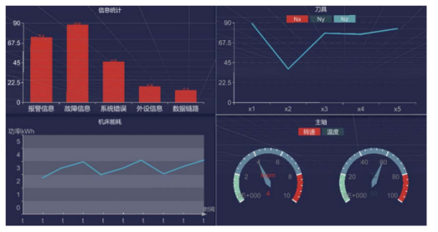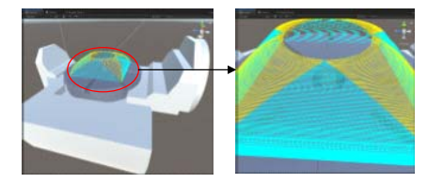
（a）基于UGUI统计图表方法的实现效果图 （b）基于网格的渲染
图4.3 脚本方法实现NC代码轨迹显示
综上所述，研究团队已经积累了大量的基于数字孪生的数控机床可靠性技术研究经验和科技项目攻关经验；为本项目的顺利完成打下坚实的理论和实践基础。

3、项目负责人简介、科研水平及主要成果(文档标题)
（包括工作简历、科研业绩、以往主持的国家、省级等各类科技计划项目完成情况、奖励、论文、专利等成果获得情况）
殷德发，江苏昊雄智能装备股份有限公司总经理，长期从事自动化设备和数控机床的研发和管理工作，具有丰富的数控机床研发经验，带领团队累计申报专利37项，获2项发明专利授权，18件实用新型专利授权。建立高效化、精简化、合理化的公司管理体系，开拓能力强，热衷研发，现已与东南大学、郑州轻工业大学进行产学研合作，给予企业提供技术保障。
获得荣誉：
1. “复杂工况下数据/模型双驱动的智控龙门加工中心项目”获2023年“科创江苏”创新创业大赛装备制造创新组三等奖（排名1）。
项目情况：
1. 参与2022年盐城市创新联合体项目“基于数字孪生的数控机床可靠性技术创新联合体”；
2. 参与2023年盐城市重点研发计划项目“基于深度学习的数控机床状态智能监测及系统开发”；
3. 参与2022年东台市科技计划项目“基于热误差补偿技术的加工中心研发与产业化”。
专利：
1. 殷德发, 殷浩雄, 张钰衡, 周彤, 余峰, 孙昌泽. 一种便于调节的龙门加工中心底座. 实用新型, 2023215580220, 2023-6-19
2. 殷德发, 殷浩雄, 张钰衡, 周彤, 余峰, 孙昌泽. 一种承载强的龙门加工中心滑轨架. 实用新型, 2023215832128, 2023-6-21
3. 殷德发, 殷浩雄, 张钰衡, 周彤, 余峰, 孙昌泽. 一种防堆积的龙门加工中心接料装置. 实用新型, 2023216370253, 2023-6-27
4. 殷德发, 殷浩雄, 张钰衡, 周彤, 余峰, 孙昌泽. 一种立式加工中心的自动清屑装置. 实用新型, 2023216690459, 2023-6-29
5. 殷德发, 殷浩雄, 张钰衡, 周彤, 余峰, 孙昌泽. 一种立式加工中心可调节底座. 实用新型. 2023217072459, 2023-7-3
6. 殷德发, 殷浩雄, 张钰衡, 周彤, 余峰, 孙昌泽. 一种龙门加工中心处导轨除尘装置. 实用新型, 2023217529801, 2023-7-6
7. 殷德发, 殷浩雄, 张钰衡, 周彤, 余峰, 孙昌泽. 一种龙门加工中心的稳定升降装置. 实用新型, 授权, 2023217849937, 2023-7-10
8. 殷德发, 殷浩雄, 张钰衡, 周彤, 余峰, 孙昌泽. 一种龙门型加工中心便于上料装置 实用新型. 授权, 2023218310844, 2023-7-13
9. 殷德发, 殷浩雄, 张钰衡, 周彤, 余峰, 孙昌泽. 一种稳定性高的龙门加工中心龙门架. 实用新型, 2023218611428, 2023-7-17
10. 殷德发, 殷浩雄, 张钰衡, 周彤, 余峰, 孙昌泽. 一种龙门型加工中心物料导向结构. 实用新型, 2023218611447, 2023-7-17
11. 殷德发, 殷浩雄, 张钰衡, 周彤, 杜文辽, 仇逸臣. 一种管材加工下料装置. 发明专利, 2023111083986, 2023-8-31
12. 殷德发, 殷浩雄, 张钰衡, 周彤, 杜文辽, 仇逸臣. 一种具有水循环去屑功能的立式加工装置. 发明专利, 2023111695520, 2023-9-12
13. 殷德发, 殷浩雄, 张钰衡, 周彤, 杜文辽, 仇逸臣. 一种管材钻孔机用输送装置. 发明专利, 2023112434246, 2023-9-26
14. 殷德发, 殷浩雄, 张钰衡, 周彤, 杜文辽, 仇逸臣. 一种具有防护效果的加工装置. 发明专利, 2023112898378, 2023-10-8
15. 殷德发, 殷浩雄, 张钰衡, 周彤, 杜文辽, 仇逸臣. 一种具有自润滑效果的机床结构. 发明专利, 2023114223131, 2023-10-31
16. 殷德发, 殷浩雄, 张钰衡, 周彤, 杜文辽, 仇逸臣. 一种模具加工设备. 发明专利, 2023114895849, 2023-11-10
17. 殷德发, 殷浩雄, 张钰衡, 周彤, 杜文辽, 仇逸臣. 一种输水管道切削装置.发明专利, 2023115864301, 2023-11-27

4、项目管理方式及经费配套投入能力(文档标题)
（1） 项目管理方式
本项目设置由江苏昊雄智能装备股份有限公司项目负责人牵头，各参与单位的课题负责人参加，成立总体组全面负责课题进行协调。总体组统一协调各项目的技术指标、项目进度和资金拨付。由总体组组织成立课题管理办公室、专家组、课题组的项目管理管理架构， 如图4.1所示。
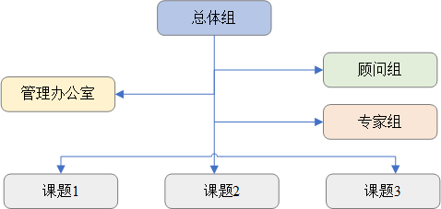
图4.1 项目及组织管理架构
- 总体组：严格按照江苏省前沿技术研发计划项目有关管理办法，对课题进行总体组织协调和管理。总体组制定课题管理制度，加强项目管理与协调的力度，从沟通、协调、汇报、会议、检查和考核多个方面加强管理，并对课题研究中遇到的重大问题做出决策。
- 管理办公室：加强课题组各成员单位的组织与联系，统一协调子课题的技术指标。负责项目会议的组织和管理，负责汇报材料编写和进度汇报，负责资金拨付和管理。每半年组织召开一次项目总协调会，主要包括项目的执行进展、关键技术路线讨论、成果演示、存在的问题等。建立项目研究的内部交流平台，定期和不定期地召开课题组会议，课题进行过程中合作单位产生矛盾或发生影响课题进度、影响课题组团结等事项时，由总体组协商解决。
- 顾问组：聘请国内相关领域的院士，负责理论指导与把握项目总体的技术研发方向。
- 专家组：聘请行业和领域知名专家，负责把握和评审各课题技术路线和解决方案；对项目的执行进展报告、关键技术路线方案进行评审。
- 课题组：协助优化整合优势科技资源，研究制定课题建设规范标准、管理模式及建设完善合作体系。在各单位研究基础上，结合关键研究内容开展联合技术攻关，实现技术突破，形成技术产品和示范应用。
（2）经费配套投入能力
本项目总经费预算2300万元，其中申请省科技厅财政拨款500万，项目承担单位江苏昊雄智能装备股份有限公司承担1800万元的配套资金。
江苏昊雄智能装备股份有限公司2022年度实现销售1.76亿元，净利润1397.6亿元，研发投入752万元；2023年实现销售1.8亿元，研发投入667万元；预计2024年度可实现销售3亿元，研发投入900万元，可完全满足本项目研发。

5、本项目实施可能对环境的影响及预防治理方案(文档标题)
数控机床智能运维技术通过优化机床的运行参数和减少非生产时间，可有效降低能耗和减少生产过程中的能源浪费。智能监控和预测性维护技术可预防机床故障，减少因设备故障导致的材料浪费和维修过程中可能产生的污染物排放，可通过数据分析预测机床维护需求，减少不必要维护和替换，提高资源的使用效率。本智能运维系统拟集成环境监测功能，实时监控生产环境中的空气质量、噪音水平等，及时采取措施以减少对环境的影响。项目通过数字化手段，为企业提高数控机床技术水平提供技术支撑，所开发的数字孪生平台、智能运维属软件产品，运行过程中对环境影响小。
本项目对于智能运维系统的研发，拟采用绿色设计理念，确保系统中在运行过程中对环境的影响降到最低；拟开发能效管理系统，实时监控机床能源消耗，优化能源使用，达到节能减排目的。建立废物回收和处理机制，确保维修过程产生的废弃物得到妥善处理，减少对环境影响。智能运维通过自主进行环境评估，识别运维技术可能带来的环境风险，并制定相应预防和治理措施。同时，实施过程将严格遵守各项环境保护法规和标准，通过严格的生产管理规范、制度确保各研发任务的实施，减少法律风险和环境损坏。

五、项目考核指标(文档标题)
（1、技术指标及评测方式/方法；2、标准化研究成果（包括国家标准、行业标准、企业标准等)；3、创新指标；4、社会效益；5、其他指标）
本项目的实施将形成的数控机床智能运维的关键技术成果包括基础理论和方法成果、论文和专利、示范应用成果。
（1）项目技术考核指标及评测方式/方法
①开发数控机床边缘数据采集网关，能够对3种以上主流数控系统进行数据解析，采集数控机床附加传感器信号，采集率超过500 KHz。
②完成数字孪生技术研发，构建数控机床数字孪生模型，提交一套数控机床数字孪生模型构建技术指南，实现机床运行关键环节实现虚实映射场景搭建，有动态的智能运维反馈机制，与制造过程能够保持时效性；典型应用场景特征提取与选择算法准确率超过92%。
③开发一套基于数字孪生模型的数控机床各部件的故障诊断与预测算法，典型状态评估、寿命预测MAE（平均绝对误差）达0.15以下。
④建立数控机床行业AI大模型，开发数控机床智能运维平台，平台可接入数控机床>10000台，平台延迟<0.05/s。
评测方式/方法
理论与方法、技术、指标体系、研究报告等以成果鉴定会形式评测，论文以收录函、见刊形式评测；标准以报批稿评测；发明专利以申请/授权形式评测；软件著作权以授权形式评测；解决方案以专家现场勘查与鉴定形式评测；软件智能体以通过第三方测试的形式评测。
（2）标准化研究成果
建立2套数控机床智能运维的相关标准；
（3）项目创新指标
①形成1套数控机床可靠性的数字孪生相关技术研究报告及一套数控机床数字孪生模型构建技术指南；
②开发一套基于AI大模型的数控机床智能运维平台软件；
③申请发明专利7项，软著3项，软件产品1项，发表论文3篇，依托牵头单位开展产业化示范应用，并形成1项相关标准。
（4）预期社会效益
本项目拟开展的基于AI大模型和数字孪生的数控机床智能运维技术研究，可以助力解决数控机床故障率高的“卡脖子”问题，提高数控机床智能运维水平，缩短我国数控机床与国际先进水平的差距，提高制造业产品质量和生产效率。
（5）项目的产业化和经济指标
采用本项目研发技术的数控机床，应用智能运维系统，将大大降低设备故障修复时间，提高生产效率，提升产品竞争力，提高企业利润。
随着本项目研发技术的应用，企业产品产量将逐步增加。本项目实施期内，预计新增销售收入1000万元，项目完成后，预计5年内销售增长达3亿元。

备注：项目完成时，一般须形成发明专利申请或授权，以及国家标准、行业标准等标准化研究成果，电子信息、先进制造等领域项目须完成样品、样机或系统，新材料、新能源等领域项目须完成小试。

六、计划进度安排 (文档标题)
工作进度 | 主要工作内容
2024年07月至2024年12月 | 研究数控机床实时数据采集技术，构建数控机床数据采集、解析、分析的边缘计算框架；研究各类系统的数据解析方法，解决数控系统种类繁多，互不兼容的问题；研究信号的高速采集技术，解决振动与噪音信号采集频率高，数据量大的问题。
2025年01月至2025年06月 | 研究AI融合技术，解决数控机床关键状态特征的提取问题。研究数据的存储与分析技术，开发面向多种数控系统的数控机床智能网关。  开展机床部件的热特性、动力学特性的理论与仿真研究，构建机床及部件的机理模型
2025年07月至2025年12月 | 研究机理引导的数字孪生模型的构建和耦合方法，构建基于机理的数控机床各部件（如机械模型、电气模型、控制模型、液压模型等）的数字孪生模型；研究基于机器学习的自适应学习方法，通过对机床的实时采集数据的学习，确定数字孪生模型参数，使得数字孪生模型能够准确反映和预测机床运行状态。
2026年01月至2026年06月 | 基于数控机床及部件的数字孪生模型，研究数控机床的退化状态预测方法；研究机床健康因子的构建方法，准确评估机床的健康状态；研究基于机器学习的分类方法，确定机床工作状态由稳态到退化态的临界点。研究机床时频结合的特征提取方法，确定机床常见故障的剩余寿命计算方法；研究机床部件的实验验证方法，验证机床部件的退化模型和故障预测方法。
2026年07月至2026年12月 | 研究基于AI大模型的智能运维技术，建立数控机床行业AI大模型，研究基于AI大模型生成数控机床运维决策的方法。开发智能运维平台，申请发明专利3项，发表论文1篇。
2027年01月至2027年06月 | 1、完成课题总结，发表相关论文2篇，软著3项，申请发明专利4项；  2、编写基于数字孪生的数控机床智能运维系统软件说明书，申请软件产品1件；  3、关键技术指标通过成果鉴定；  4、结题验收。
年 月至 年 月
年 月至 年 月
- 项目重要节点（“里程碑”）安排：
2025年6月，开发边缘智能网关；搭建分布式高性能数据存储、分析与挖掘平台；
2025年12月，起草企业标准，申请专利1-2项，发表论文1篇。；
2026年12月，开发基于数字孪生的数控机床智能运维预测系统，经第三方检测，达到相关技术指标，申请发明专利1-2项，软著3项，发表论文2篇。

2. 项目中期目标：
2025年12月，构建高档数控机床各部件的数字孪生模型；根据实时采集数据验证数字孪生模型的一致性和准确性，起草企业标准，申请专利1-2项。

七、项目资金来源(文档标题）
单位：万元
内 容 |  |  |  | 估算数 | 占新增投资比例（%） | 来源说明
项目总投资 |  |  |  | 2300 | / | 企业自筹1800万元，资金补助500万元
已投入 |  |  |  | 200 | / | 企业自有资金
项目新增投资 | 1、单位自筹 |  | 单位自有 | 1600 | 76 | 企业自有资金
 |  |  | 银行贷款 | 0
 |  |  | 风险投资 | 0
 | 2、省前沿技术研发计划资金 |  |  | 500 | 24
 | 其中：拨款资助 |  |  | 500 | /
 | 贷款贴息 |  |  | 0 | /
 | 3、地方财政资助资金 | 小计： |  | 0
 |  | 其中：设区市 |  | 0 | /
 |  | 县（市、区） |  | 0 | /
 | 4、其他 |  |  | 0 | 0
 | 合计 |  |  | 2100 | 100%
注：新增投入是指申报当年1月1日以后到账的项目投入；已投入是指申报当年1月1日前近两年内到账的项目投入。

八、项目附件清单(文档标题)
1、法人营业执照复印件
2、项目负责人身份证明、学历（学位）证书及劳动合同等现任职务（职称）证明
3、相关知识产权证明材料（需逐项列明，其中知识产权类型填写发明、实用新型、外观设计、软件著作权等）
4、项目联合申报协议
5、上年度财务报表
6、环保证明
7、近三年获得与本项目相关的国家或地方科技计划支持情况证明材料（逐项列明）
8、有关产品检测检验报告、科技查新报告等
9、技术权益证明、特殊产品生产许可证、科技获奖证书等
10、高新技术企业证书
11、近三年享受科技税收优惠证明材料（无法享受相关科技税收优惠政策的企业须出具相关情况说明）
说明：
1、各申报单位根据实际情况提供以上附件材料（1-4项为必须提供的附件材料），填写《项目附件审查表》，并报主管部门审查；
2、近三年获得与本项目技术相关的国家或地方科技计划支持情况以及知识产权证明材料须在附表对应栏目中逐项列明；

附表：(文档标题)
近三年科技计划支持情况证明材料
序号 | 与本项目相关的国家或地方科技计划项目名称 | 计划名称 |  |  | 项目编号 | 实施期限 | 项目负责人 |  |  | 资助经费  （万元）
1 | 基于深度学习的高档数控机床状态智能监测及系统开发 | 盐城市重点研发计划 |  |  | BE2023024 | 2022.12-2025.12 | 杜文辽 |  |  | 50
2 | / | 江苏省科技副总项目 |  |  | / | 2023.05-  2025. 05 | 王莹 |  |  | /
3 | 基于热误差补偿技术的加工中心研发与产业化 | 东台市科技创新专项资金项目 |  |  | / | 2022.08-2023.08 | 丁仕贤 |  |  | 10
4 | 高档数控机床故障诊断系统开发 | 2021年度“黄海明珠人才计划”领军人才 |  |  | / | 2021.08-2026.08 | 杜文辽 |  |  | 50
5 | 数控机床智能化共性技术研发 | 江苏省工业和信息化发展专项资金项目 |  |  | / | 2019.07-2021.06 | 夏志杰 |  |  | 1000
6 | 数控机床故障诊断与故障预测系统软件 | 南京市工业和信息化发展专项资金项目 |  |  | / | 2020.03-2022.12 | 夏志杰 |  |  | 80
7 | 支撑机器人等重点领域创新成果产业的公共服务平台建设项目 | 产业技术基础公共服务平台 |  |  | 2019-00900-1-2 | 2019.06-2021.05 | 夏志杰 |  |  | 3000
8 | 基于数字孪生的数控机床可靠性技术研究 | 江苏省重点研发计划产业前瞻与关键核心技术 |  |  | BE2022134 | 2022.07-2025.07 | 周学峰 |  |  | 180
相关知识产权证明材料
序号 | 知识产权名称 |  | 知识产权  类型 | 发明人/  设计人 | 专利号  （登记号） | 专利权人  （著作权人） |  | 专利申请日（首次发表日期） | 授权公告日  （登记日期）
1 | 一种卧式铣床加工用噪音处理装置 |  | 发明专利 | 丁仕贤 | 2020110185391 | 江苏昊雄智能装备股份有限公司 |  | 2020-09-24 | 2022-04-05
2 | 一种带有冷却功能的金属加工用切削设备 |  | 发明专利 | 丁仕贤 | 2020110163778 | 江苏昊雄智能装备股份有限公司 |  | 2020-09-24 | 2021-10-29
3 | 一种快速固化模具加工设备 |  | 实用新型 | 姜周;习振江;孙昌泽 | 2022213402582 | 江苏昊雄智能装备股份有限公司 |  | 2021-12-31 | 2022-10-28
4 | 一种具有定位机构的模具加工设备 |  | 实用新型 | 姜周;习振江;孙昌泽 | 2022213337850 | 江苏昊雄智能装备股份有限公司 |  | 2022-05-30 | 2022-09-16
5 | 一种数控机床减震基座 |  | 实用新型 | 丁仕贤 | 2022200036747 | 江苏昊雄智能装备股份有限公司 |  | 2022-01-04 | 2022-06-10
6 | 一种精密数控机床减震台面 |  | 实用新型 | 杜文辽;余峰;丁仕贤 | 2021234144815 | 江苏昊雄智能装备股份有限公司 |  | 2021-12-31 | 2022-06-10
7 | 一种数控机床除尘装置 |  | 实用新型 | 杜文辽;余峰;丁仕贤 | 2021234218081 | 江苏昊雄智能装备股份有限公司 |  | 2021-12-31 | 2022-06-10
8 | 一种数控机床进料结构 |  | 实用新型 | 丁仕贤 | 2022200096343 | 江苏昊雄智能装备股份有限公司 |  | 2022-01-05 | 2022-06-10
9 | 一种数控机床排屑机构 |  | 实用新型 | 丁仕贤 | 2022200178273 | 江苏昊雄智能装备股份有限公司 |  | 2022-01-06 | 2022-06-10
10 | 一种数控机床润滑机构 |  | 实用新型 | 丁仕贤 | 2022200316485 | 江苏昊雄智能装备股份有限公司 |  | 2022-01-07 | 2022-06-10
11 | 一种数控机床支撑装置 |  | 实用新型 | 丁仕贤 | 2022200364135 | 江苏昊雄智能装备股份有限公司 |  | 2022-01-08 | 2022-07-19
12 | 一种立式加工中心可调节底座 |  | 实用新型 | 殷德发;殷浩雄;张钰衡;周彤;余峰;孙昌泽 | 2023217072459 | 江苏昊雄智能装备股份有限公司 |  | 2023-07-03 | 2023-10-24
13 | 一种防堆积的龙门加工中心接料装置 |  | 实用新型 | 殷德发;殷浩雄;张钰衡;周彤;余峰;孙昌泽 | 2023216370253 | 江苏昊雄智能装备股份有限公司 |  | 2023-06-27 | 2024-01-02
14 | 一种龙门加工中心处导轨除尘装置 |  | 实用新型 | 殷德发;殷浩雄;张钰衡;周彤;余峰;孙昌泽 | 2023217529801 | 江苏昊雄智能装备股份有限公司 |  | 2023-07-06 | 2023-12-22
15 | 一种便于调节的龙门加工中心底座 |  | 实用新型 | 殷德发;殷浩雄;张钰衡;周彤;余峰;孙昌泽 | 2023215580220 | 江苏昊雄智能装备股份有限公司 |  | 2023-06-19 | 2024-03-01
16 | 一种龙门加工中心的稳定升降装置 |  | 实用新型 | 殷德发;殷浩雄;张钰衡;周彤;余峰;孙昌泽 | 2023217849937 | 江苏昊雄智能装备股份有限公司 |  | 2023-07-10 | 2024-01-12
17 | 一种稳定性高的龙门加工中心龙门架 |  | 实用新型 | 殷德发;殷浩雄;张钰衡;周彤;余峰;孙昌泽 | 2023218611428 | 江苏昊雄智能装备股份有限公司 |  | 2023-07-17 | 2024-01-09
18 | 一种承载强的龙门加工中心滑轨架 |  | 实用新型 | 殷德发;殷浩雄;张钰衡;周彤;余峰;孙昌泽 | 2023215832128 | 江苏昊雄智能装备股份有限公司 |  | 2023-06-21 | 2024-01-30
19 | 一种龙门型加工中心便于上料装置 |  | 实用新型 | 殷德发;殷浩雄;张钰衡;周彤;余峰;孙昌泽 | 2023218310844 | 江苏昊雄智能装备股份有限公司 |  | 2023-07-13 | 2024-01-09
20 | 一种龙门型加工中心物料导向结构 |  | 实用新型 | 殷德发;殷浩雄;张钰衡;周彤;余峰;孙昌泽 | 2023218611447 | 江苏昊雄智能装备股份有限公司 |  | 2023-07-17 | 2024-01-09
21 | 针对数控机床上传感器采集数据的建模系统及其方法 |  | 发明专利 | 夏志杰;张志胜 | 201910573286.5 | 江苏南高智能装备创新中心有限公司 |  | 2019-06-28 | 2020-11-27
22 | 基于数控机床上传感器数据的故障预测系统及其方法 |  | 发明专利 | 夏志杰;张志胜 | 201910573293.5 | 江苏南高智能装备创新中心有限公司 |  | 2019-06-28 | 2020-11-27
23 | 一种车间信息物理监控管理系统 |  | 发明专利 | 张志胜;夏志杰 | 201910573293.5 | 江苏南高智能装备创新中心有限公司 |  | 2020-09-29 | 2021-10-15
24 | 数控机床剩余寿命预测方法 |  | 发明专利 | 夏志杰;郭一鸣;张志胜 | 202011386076.4 | 江苏南高智能装备创新中心有限公司 |  | 2020-12-01 | 2024-01-23
25 | 一种数控机床剩余寿命估计概率的计算方法、装置和网络侧服务端 |  | 发明专利 | 夏志杰;郭一鸣;张志胜 | ZL202011385978.6 | 江苏南高智能装备创新中心有限公司 |  | 2020-12-01 | 2024-03-12
26 | 数控机床系统综合健康指数的计算方法及装置 |  | 发明专利 | 夏志杰;郭一鸣;张志胜 | ZL202011389453.X | 江苏南高智能装备创新中心有限公司 |  | 2020-12-01 | 2024-03-12
27 | 基于大数据的数控冲床模具的缺陷检测方法、 装置及设  备 |  | 发明专利 | 夏志杰;张志胜 | ZL202011632216.1 | 江苏南高智能装备创新中心有限公司 |  | 2020-12-31 | 2023-09-26
28 | 一种能防止油封套形变和抖动的夹持效果好的数控车床 |  | 发明专利 | 夏志杰;张志胜 | ZL202111664685.6 | 江苏南高智能装备创新中心有限公司 |  | 2021-12-31 | 2023-06-23
29 | 一种零部件加工精度高的数控钻床 |  | 发明专利 | 夏志杰;张志胜 | ZL202111634165.0 | 江苏南高智能装备创新中心有限公司 |  | 2021-12-29 | 2023-06-30
30 | 一种连接效果稳定且避免刀头微动的智能数控机床 |  | 发明专利 | 夏志杰;张志胜 | ZL202111622401.7 | 江苏南高智能装备创新中心有限公司 |  | 2021-12-28 | 2023-04-28
31 | 一种工业机器人用故障诊断装置 |  | 实用新型 | 张志胜;夏志杰 | 202023348039.2 | 江苏南高智能装备创新中心有限公司 |  | 2020-12-31 | 2021-12-03
32 | 一种便于拆装的工业机器人用温度传感装置 |  | 实用新型 | 张志胜;夏志杰 | 202023340549.5 | 江苏南高智能装备创新中心有限公司 |  | 2020-12-31 | 2021-08-20
33 | 一种可变焦液体透镜及其设计方法和制作方法 |  | 发明专利 | 夏志杰;张志胜;张慧 | 202010966476.6 | 江苏南高智能装备创新中心有限公司 |  | 2020-09-15 | 2021-11-23
34 | 一种低惯量高刚度绳索驱动直线运动装置 |  | 发明专利 | 张志胜;温海营;林福金;戴敏;夏志杰 | 201911083684.5 | 江苏南高智能装备创新中心有限公司 |  | 2019-11-07 | 2021-01-12
35 | 一种便于检测的工业机器人数据集成箱 |  | 实用新型 | 张志胜;夏志杰 | 202023346009.8 | 江苏南高智能装备创新中心有限公司 |  | 2020-12-31 | 2022-02-08
36 | 一种电驱动片型可变焦镜头机器设计方法和制作方法 |  | 发明专利 | 张慧;张志胜;夏志杰;戴敏 | 202010967813.3 | 江苏南高智能装备创新中心有限公司 |  | 2020-09-15 | 2022-04-19
37 | 一种全自动数控机床加工的桁架机械手 |  | 发明专利 | 夏志杰;张志胜 | 202011632211.9 | 江苏南高智能装备创新中心有限公司 |  | 2020-12-31 | 2022-05-24
38 | 一种基于自动化机械手的上下料机床 |  | 发明专利 | 夏志杰;张志胜 | 202011632217.6 | 江苏南高智能装备创新中心有限公司 |  | 2020-12-31 | 2022-05-24
39 | 一种高效便捷撬装式工业仪控柜体 |  | 发明专利 | 张志胜;夏志杰 | 202011637723.4 | 江苏南高智能装备创新中心有限公司 |  | 2020-12-31 | 2022-07-26
40 | 基于虚拟现实的数字化车间设计方法及装置 |  | 发明专利 | 夏志杰;张志胜 | 202011637752.0 | 江苏南高智能装备创新中心有限公司 |  | 2020-12-31 | 2023-03-15
41 | 基于 UMPCA 得多工位锻压数据特征提取方法 |  | 发明专利 | 张志胜;鲍琳;吕家东;夏志杰 | 202010999586.2 | 江苏南高智能装备创新中心有限公司 |  | 2020-09-22 | 2024-02-27
42 | 一种冷却效果好且具有安全防护功能的数控加工设备 |  | 发明专利 | 张志胜;夏志杰 | 202111622423.3 | 江苏南高智能装备创新中心有限公司 |  | 2021-12-28 | 2023-04-28
43 | 一种采用定心夹持方式的数控加工中心 |  | 发明专利 | 夏志杰;张志胜 | 202111648508.9 | 江苏南高智能装备创新中心有限公司 |  | 2021-12-30 | 2023-08-04
44 | 一种金属镀膜自动化控制装置及其方法; |  | 发明专利 | 季善玲;夏志杰;张志胜;阳媛;张慧;朱建雄 | 202210063440.6 | 江苏南高智能装备创新中心有限公司 |  | 2022-01-20 | 2023-08-25
45 | 一种射频集成电路近场电磁兼容性测试管理方法和系统 |  | 发明专利 | 夏志杰;张志胜 | 202011637751.6 | 江苏南高智能装备创新中心有限公司 |  | 2020-12-31 | 2023-12-19
46 | 基于电磁兼容性测试的实施评估方法、系统和网络侧服务端 |  | 发明专利 | 夏志杰;张志胜 | 202011641253.9 | 江苏南高智能装备创新中心有限公司 |  | 2020-12-31 | 2024-01-23
47 | 一种控制磨床上刀具的装置 |  | 实用新型 | 夏志杰;张志胜 | 201821825945.7 | 江苏南高智能装备创新中心有限公司 |  | 2018-11-07 | 2019-10-01
48 | 一种刀具主轴振动测量装置 |  | 实用新型 | 夏志杰;张志胜 | 201821826396.5 | 江苏南高智能装备创新中心有限公司 |  | 2018-11-07 | 2019-10-01
49 | 腐蚀疲劳耦合作用下测定钢丝寿命的试验装置及方法 |  | 发明专利 | 王莹;张文辉;吴佰建 | ZL2017105700130.2 | 东南大学 |  | 2017-7-13 | 2020-02-18
50 | 测定腐蚀钢丝疲劳寿命的试验系统及方法 |  | 发明专利 | 王莹;张文辉;吴佰建 | ZL201710563917.6 | 东南大学 |  | 2017-07-11 | 2020-01-03
51 | 基于荷载波形变化的疲劳裂纹扩展判别装置和方法 |  | 发明专利 | 王莹;张文辉 | 202010151944.4 | 东南大学 |  | 2020-03-06 | 2022-12-05
52 | 一种桥梁疲劳损伤状态与剩余寿命的评估方法 |  | 发明专利 | 吴佰建;李兆霞;王莹 | 201310184394.6 | 东南大学 |  | 2013-05-17 | 2015-07-15
53 | 一种结构关键疲劳构件的识别方法 |  | 发明专利 | 李兆霞;吴佰建;王莹 | 201310182122.2 | 东南大学 |  | 2013-05-16 | 2015-08-19
54 | 一种非线性累积的构件疲劳评估方法 |  | 发明专利 | 李兆霞;吴佰建;王莹 | 201310189197.3 | 东南大学 |  | 2013-05-20 | 2015-08-26
55 | 一种基于智能组件的移动机器人导航与控制方法 |  | 发明专利 | 孙长银;郑南宁;王远大 | CN201910920606.X | 东南大学 |  | 2019-09-27 | 2022-10-25
56 | 一种基于深度强化学习的无人艇抗海浪干扰控制方法 |  | 发明专利 | 孙长银;王远大;孙佳;刘剑 | ZL202010895943.0 | 东南大学 |  | 2020-08-31 | 2022-06-03
说明：如行数不够可自行插入

